TRƯỜNG ĐẠI HỌC PHENIKAA

KHOA CÔNG NGHỆ THÔNG TIN

**BÁO CÁO PHÂN TÍCH VÀ THIẾT KẾ PHẦN MỀM  
Nhóm 7**

**Đề tài : Xây Dựng Hệ Thống Quản Lý Cửa Hàng Sách Điện Tử**

|  |  |
| --- | --- |
| Giảng viên hướng dẫn : | -Vũ Quang Dũng |
|  | -Nguyễn Xuân Quế |

Thành viên : - Dương Nhật Minh - 22010366

- Nguyễn Thị Kiều Loan - 22010278

- Hà Nam Khánh - 22010149

- Đoàn Tiến Dũng - 22010133

**Hà Nội, 28/08/2025**

**Link Git : https://github.com/DuongNhatMinh204/PTKTPM25-26_N05_Nhom_8**

Mục Lục

Mục Lục i

I. Giới thiệu. 7

1. Đặt vấn đề 7

2. Mô hình quy trình 7

II.Các công nghệ sử dụng 8

**2.1. Giới Thiệu Các Công Nghệ Sử Dụng** 8

**2.2. Backend - Spring Boot** 8

**2.3. Frontend - Thymeleaf** 9

**2.4. Cơ Sở Dữ Liệu - MySQL** 9

III. Các yêu cầu chức năng 10

3.2.Các chức năng của hệ thống 10

3.1.Các tác nhân (Actors) 11

3.3.Biểu đồ use case tổng quan 12

3.4.Biểu đồ use case phân rã 12

3.5.Quy trình nghiệp vụ 14

3.5.1.Quy trình đăng ký 14

3.5.2.Quy trình đăng nhập 15

3.5.3. Quy trình tìm kiếm sách 16

3.5.4.Quy trình đặt hàng 17

3.5.5.Quy trình xem chi tiết sách 18

3.5.6.Quy trình hủy đơn 19

3.5.7.Quy trình thanh toán 20

3.5.8.Quy trình xem danh sách đơn hàng 21

3.5.9.Quy trình thêm sách 22

3.5.10.Quy trình xóa sách 23

3.5.11.Quy trình cập nhật sách 24

3.5.12.Quy trình xem danh sách đơn hàng 25

3.5.13.Quy trình xác nhận, hủy đơn hàng 26

3.5.14.Quy trình khóa tài khoản người dùng 27

3.5.15.Quy trình mở khóa tài khoản người dùng 28

3.5.16.Quy trình xem danh sách hàng tồn 29

3.5.17.Quy trình cập nhật số lượng sách 29

3.5.18.Quy trình xem danh sách đơn hàng đã đặt 30

3.5.19.Quy trình xác nhận vận chuyển đơn hàng 31

3.5.20.Quy trình xác nhận tình trạng vận chuyển đơn hàng 32

3.5.21.Quy trình xem thống kê doanh thu của admin 32

3.5.22.Xem danh sách đơn hàng cần được giao 33

3.5.23.Xem chi tiết đơn hàng(admin) 34

3.5.24.Thêm mới tài khoản người giao hàng 35

3.6.Sơ đồ tuần tự 36

3.6.1.Đăng kí 36

3.6.2.Đăng nhập 37

3.6.3.Tìm kiếm sách 38

3.6.4.Đặt hàng 39

3.6.5.Xem chi tiêt sách 40

3.6.6.Hủy đơn 41

3.6.7.Thanh toán 42

3.6.8.Xem danh sách đơn hàng 43

3.6.9.Thêm sách 44

3.6.10.Xóa sách 45

3.6.11.Cập nhật sách 47

3.6.12.Xem danh sách đơn hàng 49

3.6.13.Xác nhận, hủy đơn hàng 49

3.6.14.Khóa tài khoản người dùng 50

3.6.15.Mở khóa tài khoản người dùng 51

3.6.16.Xem danh sách hàng tồn 52

3.6.17.Cập nhật số lượng sách 53

3.6.18.Xem danh sách đơn hàng đã đặt 54

3.6.19.Xác nhận vận chuyển đơn hàng 55

3.6.20.Xác nhận tình trạng vận chuyển đơn hàng 56

3.6.21.Thống kê doanh thu bán hàng 57

3.6.22. Xem danh sách đơn hàng được cần được giao (shipper) 58

3.6.23. Xem chi tiết đơn hàng (admin). 59

3.6.24. Thêm mới tài khoản người giao hàng. 60

3.7.Đặc tả use case 61

3.7.1.Đăng kí 61

3.7.2.Đăng nhập 62

3.7.3.Tìm kiếm sách 64

3.7.4.Đặt hàng 65

3.7.5.Xem chi tiêt sách 66

3.7.6.Hủy đơn 68

3.7.7.Thanh toán 69

3.7.8.Xem danh sách đơn hàng 70

3.7.9.Thêm sách 71

3.7.10.Xóa sách 73

3.7.11.Cập nhật sách 75

3.7.12.Xem danh sách đơn hàng 76

3.7.13.Xác nhận, hủy đơn hàng 78

3.7.14.Khóa tài khoản người dùng 79

3.7.15.Mở khóa tài khoản người dùng 81

3.7.16.Xem danh sách hàng tồn 82

3.7.17.Cập nhật số lượng sách 84

3.7.18.Xem danh sách đơn hàng đã đặt 86

3.7.19.Xác nhận hoặc hủy vận chuyển đơn hàng 87

3.7.20.Xác nhận tình trạng vận chuyển đơn hàng (shipper) 89

3.7.21.Thống kê doanh thu bán hàng 92

3.7.22. Xem danh sách đơn hàng được cần được giao (shipper) 94

3.7.23. Xem chi tiết đơn hàng (admin). 95

3.7.24. Thêm mới tài khoản người giao hàng. 97

3.8.Sơ đồ trạng thái 98

3.8.1.Đăng kí 98

3.8.2.Đăng nhập 99

3.8.3.Tìm kiếm sách 100

3.8.4.Đặt hàng 101

3.8.5.Xem chi tiết sách 103

3.8.6.Hủy đơn 103

3.8.7.Thanh toán 105

3.8.8.Xem danh sách đơn hàng 105

3.8.9.Thêm sách 106

3.8.10.Xóa sách 107

3.8.11.Cập nhật sách 109

3.8.12.Xem danh sách đơn hàng 111

3.8.13.Xác nhận, hủy đơn hàng 111

3.8.14.Khóa tài khoản người dùng 112

3.8.15.Mở khóa tài khoản người dùng 114

3.8.16.Xem danh sách hàng tồn 116

3.8.17.Cập nhật số lượng sách 118

3.8.18.Xem danh sách đơn hàng đã đặt 120

3.8.19.Xác nhận vận chuyển đơn hàng 121

3.8.20.Xác nhận tình trạng vận chuyển đơn hàng 123

3.8.21.Thống kê doanh số bán hàng 125

3.8.22. Xem danh sách đơn hàng được cần được giao (shipper). 125

3.8.23. Xem chi tiết đơn hàng (admin). 126

3.8.24. Thêm mới tài khoản người giao hàng. 127

3.9 Sơ đồ gói (package diagram) 129

IV.Biểu đồ lớp 136

V.Cơ sở dữ liệu 141

5.1.Mục đích thiết kế 141

5.2.Các bảng trong cơ sở dữ liệu 142

5.3.Mối quan hệ giữa các bảng 143

VI. BẢO TRÌ VÀ NÂNG CẤP HỆ THỐNG 143

VII. TÀI LIỆU THAM KHẢO 148

# Lập kế hoạch và phân bổ công việc.

**Phân bổ đội ngũ**

| **Thành viên** | **Vai trò** | **Nhiệm vụ chính** |
| --- | --- | --- |
| **Dương Nhật Minh (Nhóm trưởng)** | Backend – Admin & Shipper | Thiết kế và phát triển API cho admin và shipper, thiết kế cơ sở dữ liệu tổng thể, xây dựng kế hoạch thực hiện, tổng hợp và nộp báo cáo cuối cùng. |
| **Hà Nam Khánh** | Backend – User & Storekeeper | Xây dựng API cho user và storekeeper, đảm bảo luồng xử lý dữ liệu và logic giữa các module, viết phần yêu cầu chức năng và quy trình nghiệp vụ. |
| **Nguyễn Thị Kiều Loan** | Frontend – Admin & Shipper | Thiết kế giao diện cho admin và shipper, kết nối với API backend, trình bày biểu đồ UML, thiết kế UI và biên tập bố cục báo cáo. |
| **Đoàn Tiến Dũng** | Frontend – User & Storekeeper | Thiết kế giao diện cho user và storekeeper, kết nối với API backend, thiết kế cơ sở dữ liệu chi tiết cho module user, viết phần kết luận và hướng phát triển hệ thống. |

**Kế hoạch dự kiến theo Sprint**

| **Tuần / Sprint** | **Mục tiêu chính** | **Công việc thực hiện** | **Kết quả bàn giao (Deliverables)** |
| --- | --- | --- | --- |
| **Sprint 1 – Phân tích yêu cầu hệ thống** | Hiểu rõ hệ thống và xác định các yêu cầu cơ bản | - Phân tích đề bài  - Xác định Actor: Khách hàng, Quản trị viên, Thủ kho, Shipper  - Liệt kê Use Case chính  - Viết tài liệu yêu cầu chức năng và phi chức năng | - Danh sách yêu cầu hệ thống  - Danh sách Actor và Use Case |
| **Sprint 2 – Mô hình hóa Use Case và Kịch bản** | Trực quan hóa và mô tả chi tiết các luồng hoạt động | - Vẽ **biểu đồ Use Case tổng quan và phân rã**  - Viết kịch bản chính và phụ cho các Use Case quan trọng: Đặt hàng, Thanh toán, Quản lý sách | - Biểu đồ Use Case- Kịch bản Use Case chi tiết |
| **Sprint 3 – Thiết kế lớp và cấu trúc dữ liệu** | Xác định lớp đối tượng và mối quan hệ | - Thiết kế **biểu đồ lớp (Class Diagram)** cho các đối tượng: Sách, Người dùng, Đơn hàng, Kho, Chi tiết đơn hàng  - Xác định thuộc tính và phương thức  - Tạo cấu trúc cơ sở code | - Biểu đồ lớp UML  - Cấu trúc lớp Java cơ bản (Spring Boot) |
| **Sprint 4 – Thiết kế tương tác và giao diện người dùng** | Mô tả cách các đối tượng tương tác và giao diện hiển thị | - Vẽ **biểu đồ trình tự (Sequence Diagram)** cho các chức năng chính (Đặt hàng, Thanh toán, Cập nhật sách)  - Phác thảo **giao diện người dùng (UI)** cho các trang chính bằng Figma hoặc HTML mẫu | - Biểu đồ Sequence UML- Mẫu giao diện người dùng |
| **Sprint 5 – Thiết kế hành vi và trạng thái** | Mô tả vòng đời của đối tượng | - Vẽ **biểu đồ trạng thái (State Diagram)** cho đối tượng “Đơn hàng” (Từ Chờ xử lý → Đang giao → Hoàn tất / Hủy)  - Bổ sung phương thức xử lý trạng thái vào lớp tương ứng | - Biểu đồ trạng thái UML  - Cập nhật lớp quản lý đơn hàng |
| **Sprint 6 – Thiết kế kiến trúc hệ thống** | Chia hệ thống thành các tầng và mô-đun | - Vẽ **biểu đồ gói (Package Diagram)**: ui, service, repository, domain  - Thiết kế kiến trúc 3 lớp (Controller – Service – Repository)  - Cấu trúc thư mục dự án | - Biểu đồ Package UML  - Cấu trúc mã nguồn theo chuẩn Spring Boot |
| **Sprint 7 – Áp dụng mẫu thiết kế (Design Patterns)** | Nâng cao chất lượng và khả năng mở rộng | - Áp dụng **Singleton Pattern** cho DatabaseConnection  - Áp dụng **Factory Pattern** khi tạo đối tượng sách (sách giấy, sách điện tử)  - Viết mã mẫu theo thiết kế | - Mã nguồn đã áp dụng Design Pattern  - Sơ đồ minh họa mô hình Pattern |
| **Sprint 8 – Lập trình chức năng lõi** | Hoàn thiện logic nghiệp vụ chính | - Lập trình chức năng **Đặt hàng, Quản lý sách, Cập nhật kho, Xác nhận đơn** theo các biểu đồ đã thiết kế  - Kết nối cơ sở dữ liệu MySQL | - Mã nguồn Backend hoàn chỉnh  - CSDL đầy đủ và hoạt động |
| **Sprint 9 – Lập trình giao diện và tích hợp** | Kết nối giao diện với backend | - Xây dựng giao diện chính và giao diện quản trị (Thymeleaf + JS)  - Gọi API backend từ frontend  - Hoàn thiện các form tương tác | - Giao diện web hoàn chỉnh- Frontend và Backend tích hợp thành công |
| **Sprint 10 – Hoàn thiện và báo cáo** | Tổng hợp toàn bộ kết quả dự án | - Hoàn chỉnh hệ thống web  - Viết báo cáo phân tích và thiết kế phần mềm  - Chuẩn bị file thuyết trình và demo | - Hệ thống web hoàn thiện  - Báo cáo và trình bày cuối kỳ |

**Phân công công việc.**

| **Thành viên** | **Vai trò chính** | **Phần phụ trách trong mã nguồn (code)** | **Phần phụ trách trong báo cáo (tài liệu)** |
| --- | --- | --- | --- |
| **Dương Nhật Minh (22010366)***(Nhóm trưởng)* | **Backend –**  **Quản trị viên & Người giao hàng** | - Xây dựng API cho **quản trị viên** (xem danh sách đơn hàng, xác nhận/hủy đơn, thống kê doanh thu, quản lý tài khoản người dùng, shipper).  - Xây dựng API cho **người giao hàng** (xem danh sách đơn, xác nhận giao thành công/thất bại, nhập lý do).  - Thiết kế **cơ sở dữ liệu tổng thể** của hệ thống. | - **Phần I: Giới thiệu và Mục tiêu đề tài.**  - **Phần II: Mô hình phát triển phần mềm và công nghệ sử dụng.**  - **Phần V: Cơ sở dữ liệu & Thiết kế logic lưu trữ.**  - **Đặc tả Use Case:** Quản trị viên,người giao hàng .  - **Sơ đồ quy trình nghiệp vụ:**đăng ký ,đăng nhập, xác nhận/hủy đơn, vận chuyển đơn hàng, thống kê doanh thu,xác nhận tình trạng vận chuyển đơn hàng.  - **Biểu đồ UML:** Use Case tổng quan của quản trị viên và người giao hàng.  **Phần VI: Bảo trì và nâng cấp hệ thống**  - **Chịu trách nhiệm về lập kế hoạch thực hiện và tổng hợp báo cáo.** |
| **Hà Nam Khánh (22010149)** | **Backend – Người dùng & Thủ kho** | - Xây dựng API cho người dùng (đăng ký, đăng nhập, giỏ hàng, đặt hàng, lịch sử đơn hàng).  - Xây dựng API cho thủ kho (xem tồn kho, cập nhật số lượng, ghi log thay đổi, thêm, sửa, xóa sách).  - Kiểm tra luồng dữ liệu giữa user ↔ storekeeper. | - **Phần III: Phân tích yêu cầu chức năng và phi chức năng.**  - **Đặc tả Use Case: thủ kho, người giao hàng**.  - **Sơ đồ quy trình nghiệp vụ:** đặt hàng,tìm kiếm sách,hủy đơn, thanh toán thêm sách,xóa sách,cập nhật sách,cập nhật số lượng sách,xác nhận vận chuyển đơn hàng,…  - **Mô tả luồng xử lý dữ liệu trong hệ thống.** |
| **Nguyễn Thị Kiều Loan (22010278)** | **Frontend – Quản trị viên & Người giao hàng** | - Thiết kế giao diện **quản trị viên** (xem danh sách đơn hàng, xác nhận/hủy đơn, thống kê doanh thu, quản lý tài khoản người dùng, shipper).  - Thiết kế giao diện **người giao hàng** (danh sách đơn hàng, xác nhận, hủy giao hàng, nhập lý do).  - Kết nối giao diện với API backend (Minh). | - **Biểu đồ UML :**Sơ đồ tuần tự, sơ đồ trạng thái của quản trị viên và người giao hàng, sơ đồ gói  - **Sơ đồ quy trình nghiệp vụ:** các thao tác giao diện admin và shipper.  -**Biên tập hình ảnh và bố cục báo cáo.** |
| **Đoàn Tiến Dũng (22010133)** | **Frontend – Người dùng & Thủ kho** | - Thiết kế giao diện **người dùng** (đăng ký, đăng nhập, xem sách, đặt hàng, xem đơn hàng).  - Thiết kế giao diện **thủ kho** (xem hàng tồn, cập nhật số lượng).  - Kết nối frontend với API backend (Khánh). | - **Đặc tả Use Case** User.  - **Sơ đồ quy trình nghiệp vụ:** tìm kiếm sách, thêm vào giỏ, xem và cập nhật đơn hàng.  - **Biểu đồ UML:** Sơ đồ tuần tự, sơ đồ trạng thái của người dùng và thủ kho -**Phần VI: Bảo trì và nâng cấp hệ thống** |

# I. Giới thiệu.

## 1. Đặt vấn đề

Trong bối cảnh xã hội hiện nay, nhu cầu đọc sách và tiếp cận tri thức của con người ngày càng tăng cao. Tuy nhiên, việc quản lý, mua bán và phân phối sách theo cách truyền thống tại các cửa hàng thường gặp phải nhiều hạn chế như: khó khăn trong việc quản lý số lượng lớn đầu sách, kiểm soát tồn kho chưa hiệu quả, khách hàng phải trực tiếp đến cửa hàng để tìm và mua sách, dẫn đến tốn nhiều thời gian và chi phí.

Cùng với sự phát triển mạnh mẽ của công nghệ thông tin và thương mại điện tử, việc xây dựng một hệ thống **quản lý hiệu sách trực tuyến** trở nên cần thiết. Hệ thống này không chỉ giúp khách hàng dễ dàng tra cứu, tìm kiếm và đặt mua sách mọi lúc, mọi nơi mà còn hỗ trợ nhà quản lý và nhân viên cửa hàng trong việc quản lý sản phẩm, đơn hàng, tồn kho một cách hiệu quả, chính xác và nhanh chóng.

Do đó, nhóm quyết định thực hiện đề tài **“Hệ thống Quản lý Hiệu sách Trực tuyến”** với mục tiêu xây dựng một ứng dụng web có khả năng đáp ứng các chức năng cơ bản sau:

-Quản lý sách (thêm, sửa, xóa, cập nhật).

-Quản lý đơn hàng (đặt hàng, thanh toán, theo dõi đơn hàng).

-Quản lý người dùng (khách hàng, admin, thủ kho).

-Cập nhật tồn kho và xác nhận đơn hàng.

Hệ thống sẽ được xây dựng dựa trên công nghệ **Spring Boot** cho backend, **Thymeleaf** cho frontend, kết hợp với cơ sở dữ liệu quan hệ nhằm đảm bảo hiệu năng, tính bảo mật và khả năng mở rộng.

## 2. Mô hình quy trình

Dự án chọn mô hình Agile để phát triển. Lý do lựa chọn: Agile cho phép linh hoạt trong việc xử lý thay đổi yêu cầu từ người dùng (ví dụ: điều chỉnh chức năng dựa trên phản hồi từ khách hàng), phù hợp với dự án phần mềm web có quy mô vừa phải. Quy trình sẽ chia thành các sprint ngắn (2-4 tuần), với các giai đoạn lập kế hoạch, phát triển, kiểm thử và đánh giá lặp lại, đảm bảo sản phẩm có thể được triển khai nhanh chóng và cải tiến liên tục.

# II.Các công nghệ sử dụng

**2.1. Giới Thiệu Các Công Nghệ Sử Dụng**

Trong dự án này, chúng tôi sử dụng các công nghệ chính sau:

-Backend: Spring Boot, Spring Data JPA, Hibernate,

-Frontend: Thymeleaf

-Cơ sở dữ liệu: MySQL

**2.2. Backend - Spring Boot**

Spring Boot là một framework mạnh mẽ trong hệ sinh thái Java, giúp xây dựng các ứng dụng web một cách nhanh chóng và hiệu quả. Lý do lựa chọn Spring Boot cho backend:

-Cấu hình đơn giản: Giảm tải cấu hình phức tạp, hỗ trợ mặc định nhiều tính năng cần thiết.

-Tích hợp tốt với các công nghệ khác: Dễ dàng tích hợp với MySQL, Thymeleaf, và các API bên ngoài.

-Bảo mật tốt: Hỗ trợ sẵn các cơ chế bảo mật như Spring Security.

-Hiệu suất cao: Tối ưu hóa tốc độ xử lý và khả năng mở rộng hệ thống.

-Hỗ trợ RESTful API: Giúp backend dễ dàng giao tiếp với frontend và các dịch vụ khác.

Spring Data JPA và Hibernate :

-Spring Data JPA: Được sử dụng để thao tác với cơ sở dữ liệu một cách dễ dàng thông qua các Repository.

-Hibernate: Là ORM framework giúp ánh xạ giữa đối tượng Java và bảng trong cơ sở dữ liệu, giúp giảm thiểu truy vấn SQL thủ công.

-Tối ưu hiệu suất: Spring Data JPA kết hợp với Hibernate giúp tối ưu hóa các truy vấn, hỗ trợ caching, lazy loading.

Spring Security :

-Bảo vệ API: Cung cấp các cơ chế xác thực và phân quyền cho người dùng.

-Hỗ trợ OAuth2, JWT: Cho phép xác thực người dùng an toàn, hạn chế rủi ro bảo mật.

-Bảo vệ dữ liệu người dùng: Mã hóa mật khẩu, ngăn chặn tấn công CSRF, XSS.

**2.3. Frontend - Thymeleaf**

Thymeleaf là một template engine mạnh mẽ dành cho Java, được sử dụng để xây dựng giao diện phía frontend của ứng dụng. Lý do lựa chọn Thymeleaf:

-Tích hợp tốt với Spring Boot: Dễ dàng kết nối dữ liệu giữa backend và frontend.

-Cú pháp thân thiện: Dễ đọc, dễ sử dụng cho cả backend và frontend.

-Hiệu suất cao: Xử lý nhanh, tối ưu hóa tài nguyên.

-Hỗ trợ UI động: Dễ dàng thao tác và hiển thị dữ liệu động từ server.

-Tương thích với HTML5: Giúp phát triển giao diện web hiện đại, dễ dàng mở rộng.

**2.4. Cơ Sở Dữ Liệu - MySQL**

MySQL là hệ quản trị cơ sở dữ liệu quan hệ phổ biến, được lựa chọn cho dự án vì:

-Tính ổn định cao: Được sử dụng rộng rãi, đảm bảo hiệu suất và độ tin cậy.

-Khả năng mở rộng: Hỗ trợ xử lý lượng dữ liệu lớn.

-Tương thích tốt với Spring Boot: Tích hợp dễ dàng với Hibernate và JPA.

-Hỗ trợ giao dịch: Đảm bảo tính nhất quán của dữ liệu khi thực hiện các thao tác đặt tour.

-Hỗ trợ truy vấn mạnh mẽ: Giúp tối ưu hóa việc tìm kiếm và quản lý dữ liệu.

# III. Các yêu cầu chức năng

## 3.1.Các chức năng của hệ thống

1.Đăng ký/Đăng nhập : Xác thực người dùng khi truy cập vào hệ thống.

2.Đặt hàng : Cho phép người dùng lựa chọn sản phẩm và đặt hàng.

3.Hủy đơn(User) : Cho phép người dùng hủy đơn hàng khi không còn nhu cầu mua.

4.Tìm kiếm sách : Người dùng có khả năng tìm kiếm sách theo nhu cầu.

5.Xem chi tiết sách : Người dùng xem chi tiết thông tin sách.

6.Thanh toán : Người dùng thanh toán các đơn hàng của mình.

7.Xem danh sách đơn hàng(Người dùng) : Người dùng xem, kiểm tra lại các đơn hàng mình đã đặt.

8.Thêm sách : Thủ kho thêm mẫu sách lên trên trang web để phục vụ việc bán hàng.

9.Xóa sách : Thủ kho xóa mẫu sách nếu không muốn bán mẫu sách đó nữa.

10.Cập nhật sách : Thủ kho cập nhật thông tin, số lượng sách.

11.Xem danh sách đơn hàng(Quản trị viên) : Quản trị viên có thể theo dõi danh sách các đơn hàng đã được đặt của hệ thống.

12.Xác nhận đơn : Quản trị viên xác nhận đơn hàng của người dùng xem có thể thực hiện hay không.

13.Hủy đơn hàng(Admin) : Quản trị viên hủy đơn hàng của người dùng khi không có khả năng giao cho khách hàng, có kèm lời giải thích.

14.Khóa tài khoản người dùng : Quản trị viên khóa tài khoản người dùng.

15.Mở tài khoản người dùng : Quản trị viên mở khóa tài khoản người dùng.

16.Thống kê doanh số : Quản trị viên có thể xem thống kê doanh số bán hàng theo tháng.

17.Xem danh sách hàng tồn : Thủ kho theo dõi danh sách số lượng hàng của từng mẫu sách đang có.

18.Cập nhật số lượng sách : Thủ kho cập nhật số lượng sách sau khi có thay đổi.

19.Xem danh sách đơn đặt hàng(Thủ kho) : Thủ kho xem danh sách đơn hàng đã được xác nhận do quản trị viên xác nhận.

20.Xác nhận vận chuyển : Thủ kho xác nhận vận chuyển đơn hàng sau khi quản trị viên xác nhận.

21.Thống kê doanh số bán hàng : Quản trị viên xem được doanh số bán hàng của hệ thống theo tháng/năm

22.Xem danh sách đơn hàng cần được giao : Người giao hàng có thể xem được danh sách đơn hàng mà mình cần phải giao

23.Xem chi tiết đơn hàng(quản trị viên) : Quản trị viên có thể xem đầy đủ thông tin chi tiết đơn hàng đã được đặt t

24.Thêm mới tài khoản người giao hàng : Quản trị viên có thể tạo mới tài khoản cho người giao hàng

## 3.2.Các tác nhân (Actors)

Trong hệ thống quản lý thư viện sách điện tử, các tác nhân chính bao gồm:  
-**Người dùng(User)** : Người dùng có nhu cầu liên quan đến mua bán sách.

-**Quản trị viên (Admin)** : Người quản lý hệ thống, duy trì, và cập nhật thông tin sản phẩm.  
-**Thủ kho (Store Keeper)** : Người chịu trách nhiệm cho quản lý số lượng sản phẩm và xác nhận thông tin vận chuyển.

**-Người vận chuyển(Shipper) :** Người chịu trách nhiệm cho việc vận chuyển hàng tới tay người tiêu dùng

## 3.3.Biểu đồ use case tổng quan

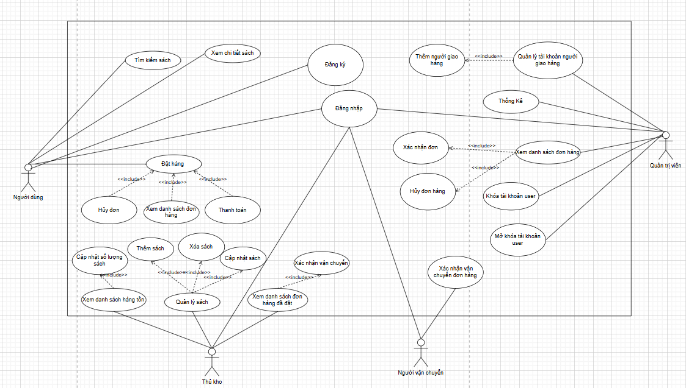

## 3.4.Biểu đồ use case phân rã

**3.4.1.Phân rã use case khách hàng**

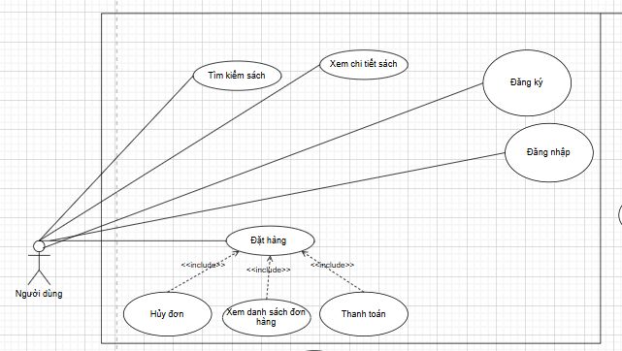

**3.4.2.Phân rã use case quản trị viên**

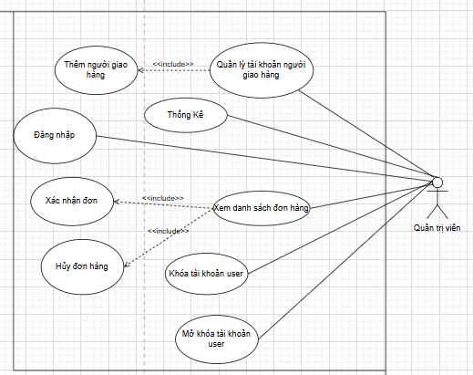

**3.4.3.Phân rã use case thủ kho**

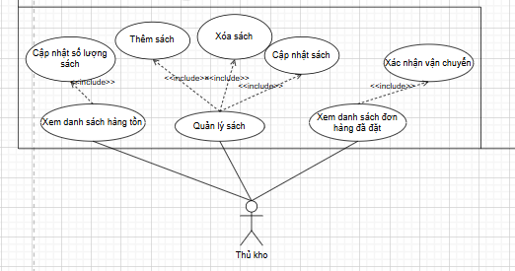

**3.4.4.Phân rã usecase người vận chuyển**



## 3.5.Quy trình nghiệp vụ

### 3.5.1.Quy trình đăng ký



### 3.5.2.Quy trình đăng nhập



### 3.5.3. Quy trình tìm kiếm sách



### 3.5.4.Quy trình đặt hàng



### 3.5.5.Quy trình xem chi tiết sách



### 3.5.6.Quy trình hủy đơn



### 3.5.7.Quy trình thanh toán



### 3.5.8.Quy trình xem danh sách đơn hàng

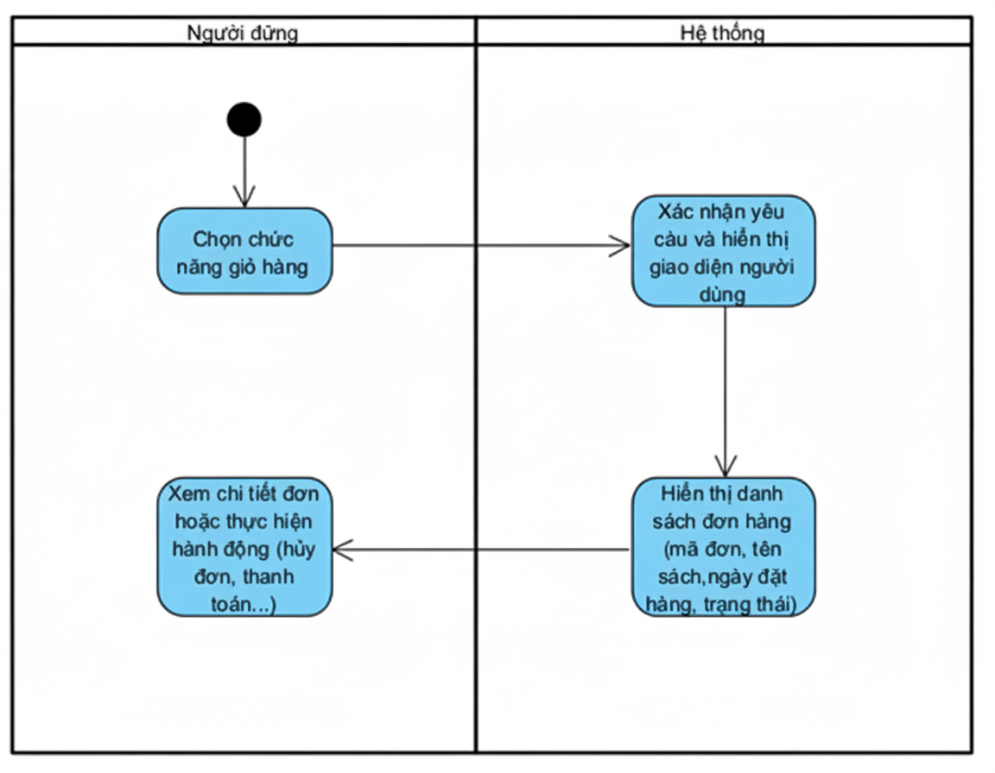

### 3.5.9.Quy trình thêm sách

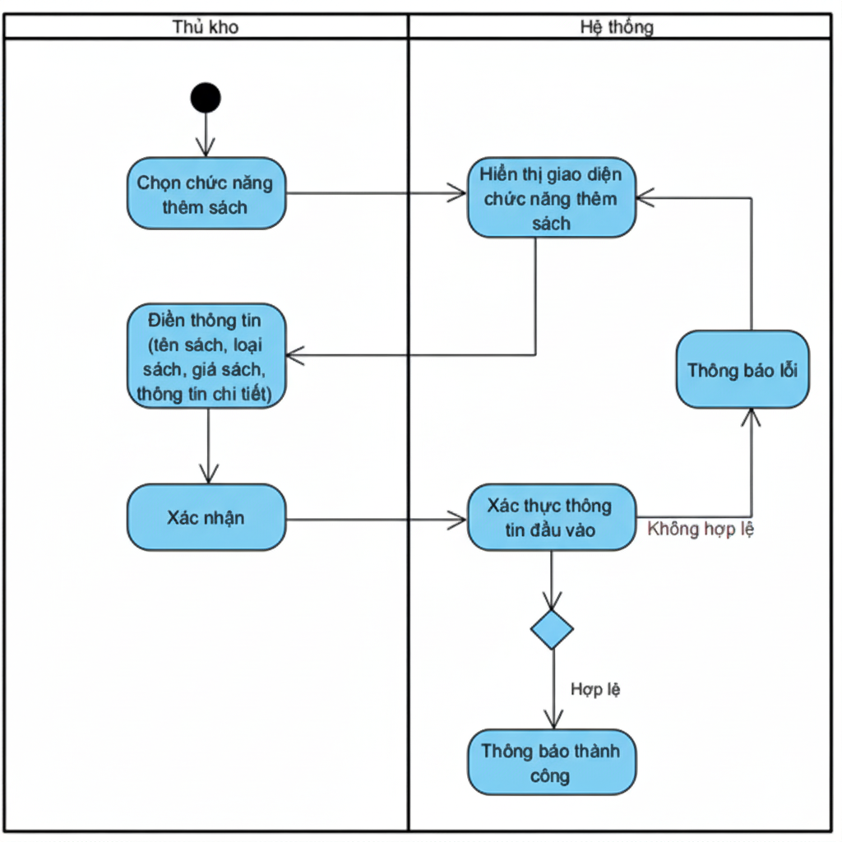

### 3.5.10.Quy trình xóa sách

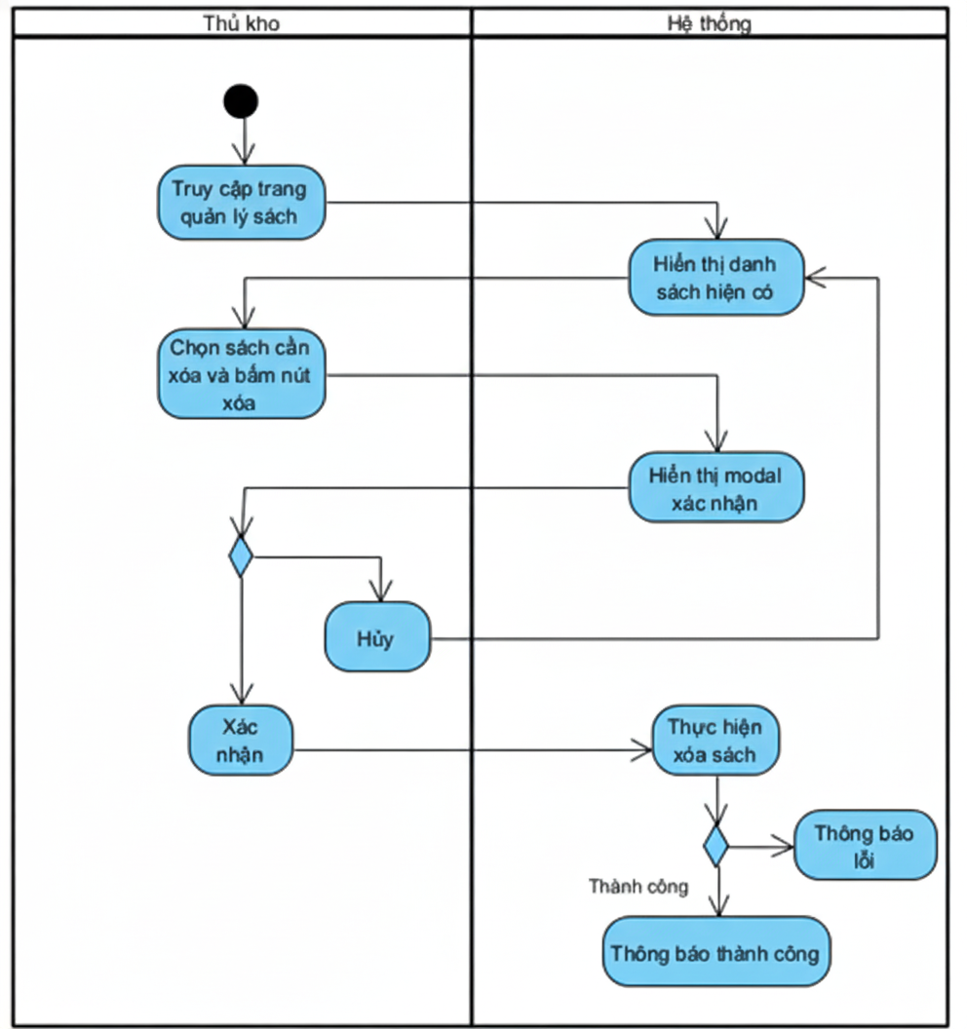

### 3.5.11.Quy trình cập nhật sách

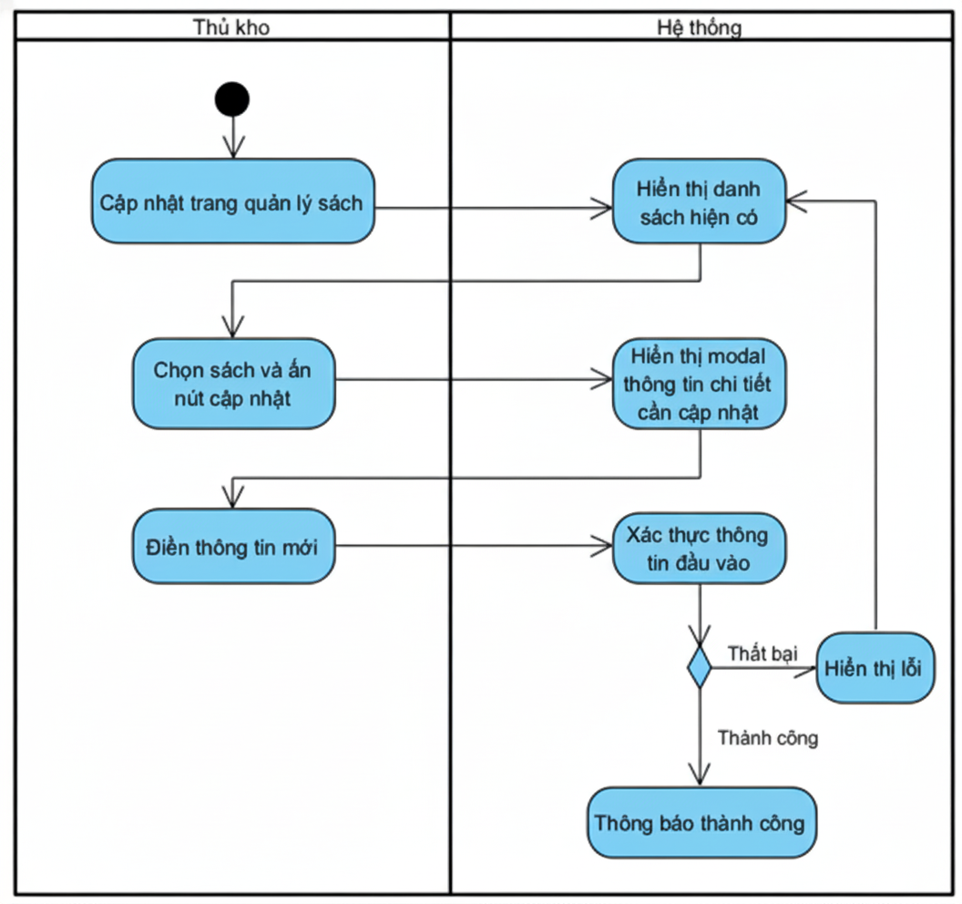

### 3.5.12.Quy trình xem danh sách đơn hàng



### 3.5.13.Quy trình xác nhận, hủy đơn hàng



### 3.5.14.Quy trình khóa tài khoản người dùng



### 3.5.15.Quy trình mở khóa tài khoản người dùng



### 3.5.16.Quy trình xem danh sách hàng tồn



### 3.5.17.Quy trình cập nhật số lượng sách



### 3.5.18.Quy trình xem danh sách đơn hàng đã đặt



### 3.5.19.Quy trình xác nhận vận chuyển đơn hàng



### 3.5.20.Quy trình xác nhận tình trạng vận chuyển đơn hàng



### 3.5.21.Quy trình xem thống kê doanh thu của quản trị viên

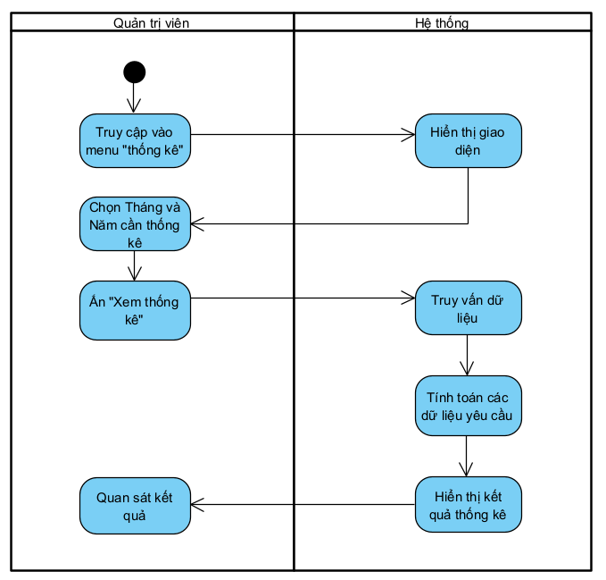

### 3.5.22.Xem danh sách đơn hàng cần được giao

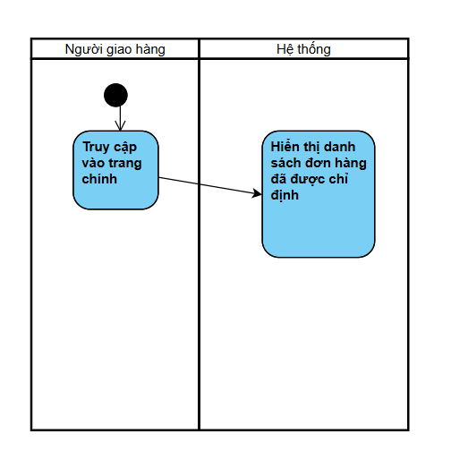

### 3.5.23.Xem chi tiết đơn hàng(quản trị viên)

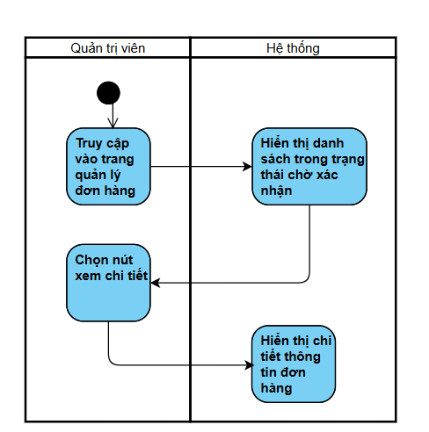

### 3.5.24.Thêm mới tài khoản người giao hàng

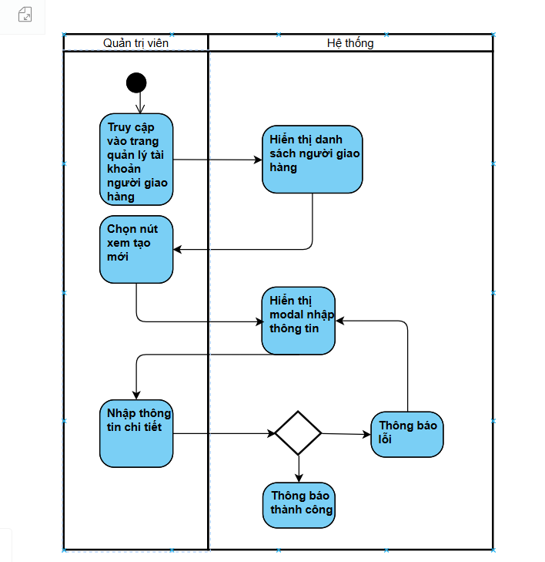

## 3.6.Sơ đồ tuần tự

### 3.6.1.Đăng kí



### 3.6.2.Đăng nhập



### 3.6.3.Tìm kiếm sách



### 3.6.4.Đặt hàng



### 3.6.5.Xem chi tiêt sách



### 3.6.6.Hủy đơn



### 3.6.7.Thanh toán



### 3.6.8.Xem danh sách đơn hàng



### 3.6.9.Thêm sách

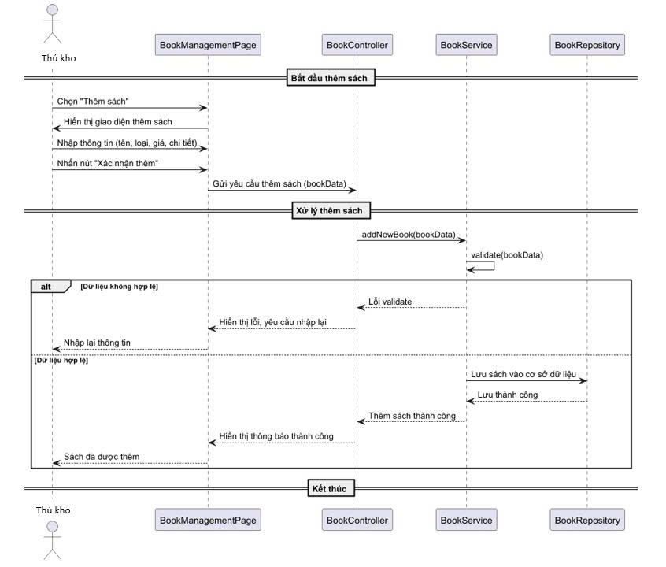

### 3.6.10.Xóa sách

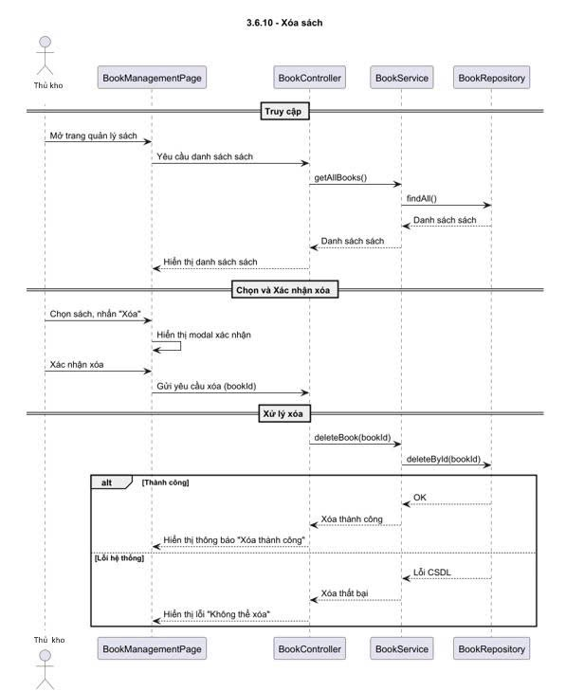

### 3.6.11.Cập nhật sách

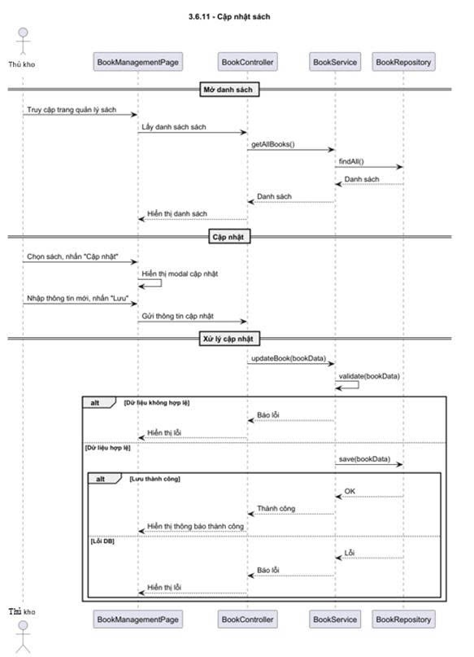

### 3.6.12.Xem danh sách đơn hàng



### 3.6.13.Xác nhận, hủy đơn hàng



### 3.6.14.Khóa tài khoản người dùng



### 3.6.15.Mở khóa tài khoản người dùng



### 3.6.16.Xem danh sách hàng tồn



### 3.6.17.Cập nhật số lượng sách



### 3.6.18.Xem danh sách đơn hàng đã đặt



### 3.6.19.Xác nhận vận chuyển đơn hàng



### 3.6.20.Xác nhận tình trạng vận chuyển đơn hàng



### 3.6.21.Thống kê doanh thu bán hàng

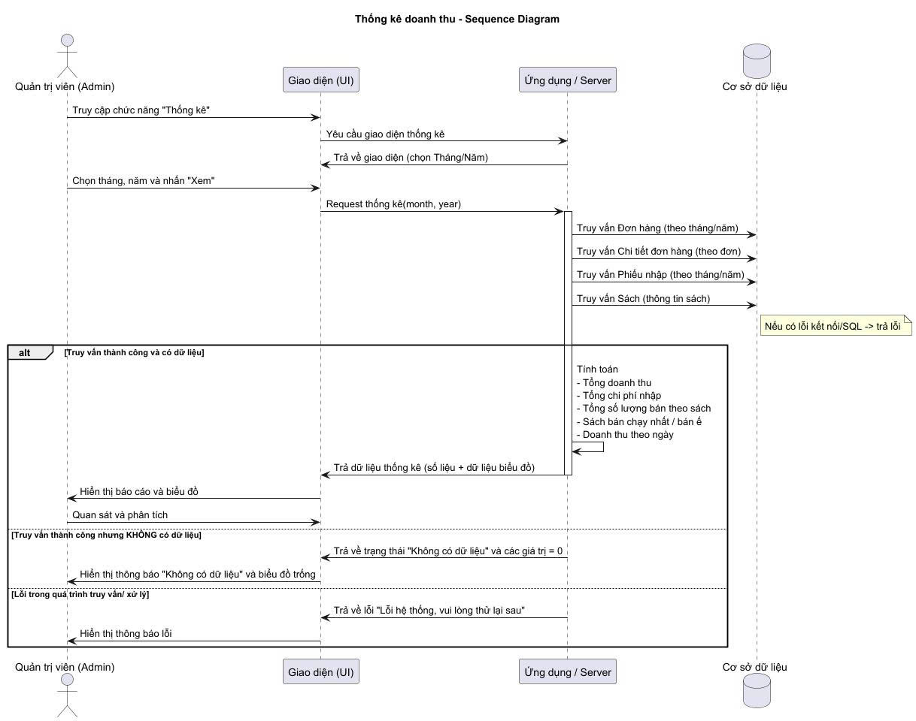

### 3.6.22. Xem danh sách đơn hàng được cần được giao (shipper)

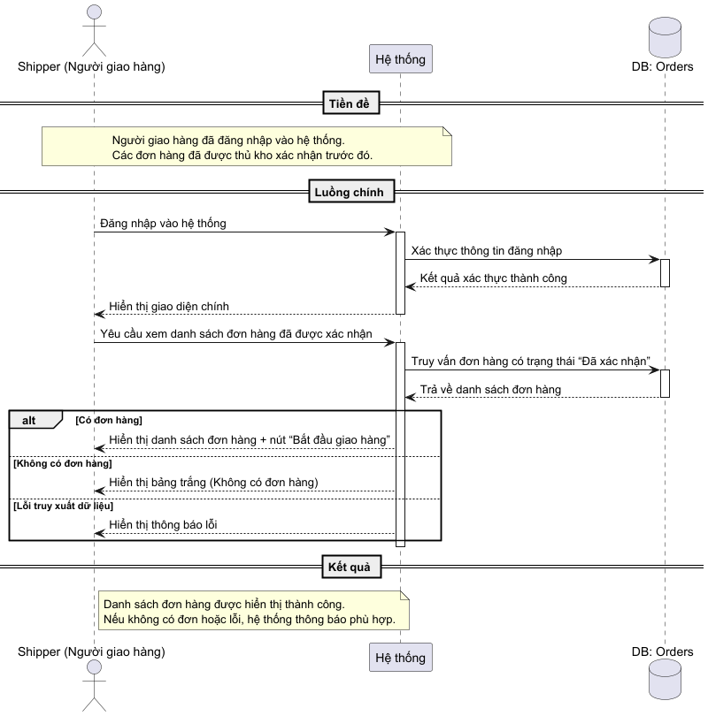

### 3.6.23. Xem chi tiết đơn hàng (quản trị viên).

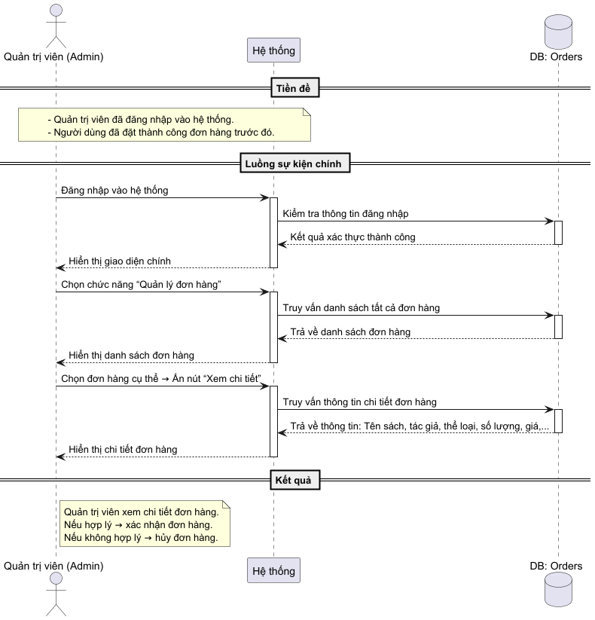

### 3.6.24. Thêm mới tài khoản người giao hàng.

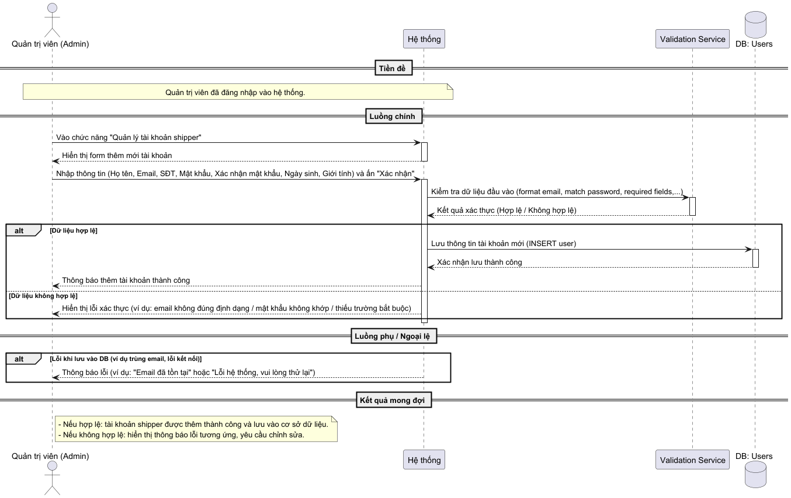

## 3.7.Đặc tả use case

### 3.7.1.Đăng kí

Màn hình giao diện:



| **Mục** | **Nội dung** |
| --- | --- |
| **Mô tả** | Use Case này mô tả quá trình khách hàng đăng ký tài khoản trên hệ thống thư viện. |
| **Tác nhân liên quan** | **- Khách hàng:** Người sử dụng hệ thống, thực hiện đăng ký để tạo tài khoản. **- Hệ thống:** Lưu trữ và xử lý thông tin đăng ký. |
| **Luồng sự kiện chính** | **1. Khách:** Chọn "Đăng ký tài khoản" trên giao diện. **2. Khách:** Nhập họ tên, email, số điện thoại, ngày sinh, mật khẩu. **3. Hệ thống:** Kiểm tra tính hợp lệ của dữ liệu (định dạng email, số điện thoại, độ dài mật khẩu, v.v.). **4. Hệ thống:** Lưu thông tin nếu hợp lệ; nếu không hợp lệ, báo lỗi. **5. Khách:** Kết thúc quy trình. |
| **Điều kiện tiên quyết** | - Người dùng cần có kết nối internet. - Email/số điện thoại dùng để đăng ký phải hợp lệ và chưa được sử dụng trước đó. |
| **Luồng phụ/Ngoại lệ** | **1. Hệ thống:** Báo lỗi: Email/số điện thoại đã tồn tại, yêu cầu nhập lại. **2. Hệ thống:** Báo lỗi: Dữ liệu nhập không hợp lệ (ví dụ: email sai định dạng, mật khẩu quá ngắn), yêu cầu nhập lại. |
| **Kết quả mong đợi** | - Người dùng đăng ký tài khoản thành công. - Hệ thống bảo đảm tính bảo mật và quyền riêng tư của thông tin đăng ký. |

### 3.7.2.Đăng nhập

Màn hình giao diện :



| **Mục** | **Nội dung** |
| --- | --- |
| **Mô tả** | Use Case này mô tả quá trình khách hàng đăng nhập vào hệ thống thư viện. |
| **Tác nhân liên quan** | **- Khách hàng:** Người sử dụng hệ thống, thực hiện đăng nhập để truy cập các chức năng. **- Hệ thống:** Xác thực thông tin đăng nhập và cấp quyền truy cập. |
| **Luồng sự kiện chính** | **1. Khách:** Chọn "Đăng nhập" trên giao diện. **2. Khách:** Nhập email/số điện thoại và mật khẩu. **3. Hệ thống:** Kiểm tra tính hợp lệ của thông tin đăng nhập. **4. Hệ thống:** Nếu thông tin hợp lệ, cho phép truy cập vào hệ thống; nếu không, báo lỗi. **5. Khách:** Kết thúc quy trình và sử dụng các chức năng của hệ thống. |
| **Điều kiện tiên quyết** | - Người dùng cần có kết nối internet. - Người dùng đã có tài khoản hợp lệ (đã đăng ký trước đó). |
| **Luồng phụ/Ngoại lệ** | **1. Hệ thống:** Báo lỗi: Email/số điện thoại hoặc mật khẩu không đúng, yêu cầu nhập lại. **2. Hệ thống:** Báo lỗi: Tài khoản bị khóa, yêu cầu liên hệ quản trị viên. |
| **Kết quả mong đợi** | - Người dùng đăng nhập thành công và truy cập được các chức năng của hệ thống. - Hệ thống bảo đảm tính bảo mật và quyền riêng tư. |

### 3.7.3.Tìm kiếm sách



Màn hình giao diện :

| **Mục** | **Nội dung** |
| --- | --- |
| **Mô tả** | Use Case này mô tả quá trình khách hàng tìm kiếm sách trong hệ thống thư viện. |
| **Tác nhân liên quan** | **- Khách hàng:** Người sử dụng hệ thống, thực hiện tìm kiếm sách. **- Hệ thống:** Xử lý yêu cầu tìm kiếm và trả về kết quả. |
| **Luồng sự kiện chính** | **1. Khách:** Chọn chức năng "Tìm kiếm sách" trên giao diện. **2. Khách:** Nhập từ khóa (tên sách, tác giả, thể loại). **3. Hệ thống:** Tìm kiếm sách trong cơ sở dữ liệu dựa trên từ khóa. **4. Hệ thống:** Hiển thị danh sách sách phù hợp với từ khóa. **5. Khách:** Xem danh sách kết quả và chọn sách (nếu cần). |
| **Điều kiện tiên quyết** | - Người dùng cần có kết nối internet. - Người dùng đã đăng nhập vào hệ thống (nếu yêu cầu). |
| **Luồng phụ/Ngoại lệ** | **1. Hệ thống:** Thông báo: Không tìm thấy sách và hiện khoảng trắng. |
| **Kết quả mong đợi** | - Người dùng nhận được danh sách sách phù hợp với từ khóa tìm kiếm. - Hệ thống cung cấp kết quả nhanh chóng và chính xác. |

### 3.7.4.Đặt hàng



| **Mục** | **Nội dung** |
| --- | --- |
| **Mô tả** | Use Case này mô tả quá trình khách mua sách từ hệ thống thư viện. |
| **Tác nhân liên quan** | **- Khách hàng:** Người sử dụng hệ thống, thực hiện mua sách. **- Hệ thống**: Xử lý yêu cầu muavà cập nhật trạng thái sách. **- Quản lý/Nhân viên:** Xác nhận và xử lý đơn (nếu cần). |
| **Luồng sự kiện chính** | **1. Khách:** Chọn sách cần mua từ danh sách hoặc kết quả tìm kiếm. **2. Khách:** Nhấn nút "Đặt mua" và xác nhận thông tin (địa chỉ, sốđiệnthoại,sốlượng). **3. Hệ thống:** Kiểm tra tính hợp lệ (sách còn sẵn, người dùng đủ điềukiệnmua). **4. Hệ thống:** Lưu đơn mua và gửi thông báo xác nhận. **5. Khách:** Kết thúc quy trình. |
| **Điều kiện tiên quyết** | - Người dùng cần có kết nối internet. - Người dùng đã đăng nhập vào hệ thống. - Sách cần mượn phải còn sẵn trong thư viện. |
| **Luồng phụ/Ngoại lệ** | **3. Hệ thống:** Báo lỗi: Người dùng vượt quá giới hạn sách có sẵn, |
| **Kết quả mong đợi** | - Người dùng đặt mua sách thành công. - Hệ thống cập nhật trạng thái sách và thông báo cho người dùng. |

### 3.7.5.Xem chi tiêt sách



| **Mục** | **Nội dung** |
| --- | --- |
| **Mô tả** | Use Case này mô tả quá trình khách hàng xem thông tin chi tiết của một cuốn sách. |
| **Tác nhân liên quan** | **- Khách hàng:** Người sử dụng hệ thống, xem chi tiết sách. **- Hệ thống:** Cung cấp thông tin chi tiết về sách. |
| **Luồng sự kiện chính** | **1. Khách:** Chọn một cuốn sách từ danh sách hoặc kết quả tìm kiếm. **2. Khách**: Nhấn nút "Xem chi tiết". **3. Hệ thống:** Hiển thị thông tin chi tiết (tên sách, tác giả, thể loại, năm xuất bản, tóm tắt, trạng thái sẵn có). **4. Khách:** Xem thông tin và quyết định hành động tiếp theo (đặt mượn hoặc thoát). **5. Khách:** Kết thúc quy trình. |
| **Điều kiện tiên quyết** | - Người dùng cần có kết nối internet. - Sách được chọn phải tồn tại trong cơ sở dữ liệu. |
| **Luồng phụ/Ngoại lệ** | (Không có) |
| **Kết quả mong đợi** | - Người dùng xem được đầy đủ thông tin chi tiết của sách. - Hệ thống cung cấp thông tin chính xác và nhanh chóng. |

### 3.7.6.Hủy đơn



| **Mục** | **Nội dung** |
| --- | --- |
| **Mô tả** | Use Case này mô tả quá trình khách hàng hủy đơn mua sách. |
| **Tác nhân liên quan** | **- Khách hàng:** Người sử dụng hệ thống, thực hiện hủy đơn mua. **- Hệ thống:** Xử lý yêu cầu hủy và cập nhật trạng thái. |
| **Luồng sự kiện chính** | **1. Khách:** Truy cập danh sách đơn của mình. **2. Khách:** Chọn đơn mượn cần hủy và nhấn nút "Hủy đơn". **3. Hệ thống:** Kiểm tra trạng thái đơn (chưa xử lý, còn hợp lệ để hủy). **4. Hệ thống:** Cập nhật trạng thái đơn thành "Đã hủy" và thông báochongườidùng. **5. Khách:** Kết thúc quy trình. |
| **Điều kiện tiên quyết** | -Người dùng cần có kết nối internet. - Người dùng đã đăng nhập vào hệ thống. - Đơn mua chưa được xử lý hoặc giao sách. |
| **Luồng phụ/Ngoại lệ** | **1. Hệ thống:** Báo lỗi: Đơn mua đã được xử lý, không thể hủy. |
| **Kết quả mong đợi** | - Người dùng hủy đơn mua thành công. - Hệ thống cập nhật trạng thái sách và đơn chính xác. |

### 3.7.7.Thanh toán



| **Mục** | **Nội dung** |
| --- | --- |
| **Mô tả** | Use Case này mô tả quá trình khách hàng thanh toán . |
| **Tác nhân liên quan** | **- Khách hàng:** Người sử dụng hệ thống, thực hiện thanh toán. **- Hệ thống:** Xử lý giao dịch thanh toán và cập nhật trạng thái. |
| **Luồng sự kiện chính** | **1. Khách:** Truy cập mục "Thanh toán" hoặc thông báo phí cần thanh toán. **2. Khách:** Chọn phương thức thanh toán (ví dụ: thẻ ngân hàng, mã QR). **3. Khách**: Nhập thông tin thanh toán và xác nhận. **4. Hệ thống:** Kiểm tra và xử lý giao dịch thanh toán. **5. Hệ thống:** Thông báo thanh toán thành công và cập nhật trạng thái đơn. **6. Khách:** Kết thúc quy trình. |
| **Điều kiện tiên quyết** | - Người dùng cần có kết nối internet. - Người dùng đã đăng nhập vào hệ thống. - Có khoản phí cần thanh toán (phí mượn hoặc phạt). |
| **Luồng phụ/Ngoại lệ** | **1. Hệ thống**: Báo lỗi: Thông tin thanh toán không hợp lệ, yêu cầu nhập lại. **2. Hệ thống:** Báo lỗi: Giao dịch thất bại, yêu cầu thử lại hoặc chọn phương thức khác. |
| **Kết quả mong đợi** | - Người dùng thanh toán thành công. - Hệ thống cập nhật trạng thái thanh toán và bảo đảm tính bảo mật. |

### 3.7.8.Xem danh sách đơn hàng



| **Mục** | **Nội dung** |
| --- | --- |
| **Mô tả** | Use Case này mô tả quá trình khách hàng xem danh sách các đơn mượn sách của mình. |
| **Tác nhân liên quan** | **- Khách hàng:** Người sử dụng hệ thống, xem danh sách đơn mượn. **- Hệ thống:** Cung cấp danh sách đơn mượn và trạng thái. |
| **Luồng sự kiện chính** | **1. Khách:** Truy cập mục "Danh sách đơn mượn" trên giao diện. **2. Hệ thống:** Hiển thị danh sách đơn mượn (bao gồm mã đơn, tên sách, ngày mượn, trạng thái). **3. Khách:** Xem chi tiết đơn hoặc thực hiện hành động (hủy đơn, thanh toán, v.v.). **4. Khách:** Kết thúc quy trình. |
| **Điều kiện tiên quyết** | - Người dùng cần có kết nối internet. - Người dùng đã đăng nhập vào hệ thống. |
| **Luồng phụ/Ngoại lệ** | **1. Hệ thống:** Báo lỗi: Không có đơn mượn nào trong lịch sử. |
| **Kết quả mong đợi** | - Người dùng xem được danh sách đơn đầy đủ và chính xác. - Hệ thống cung cấp thông tin rõ ràng và dễ hiểu. |

### 3.7.9.Thêm sách

Màn hình giao diện :

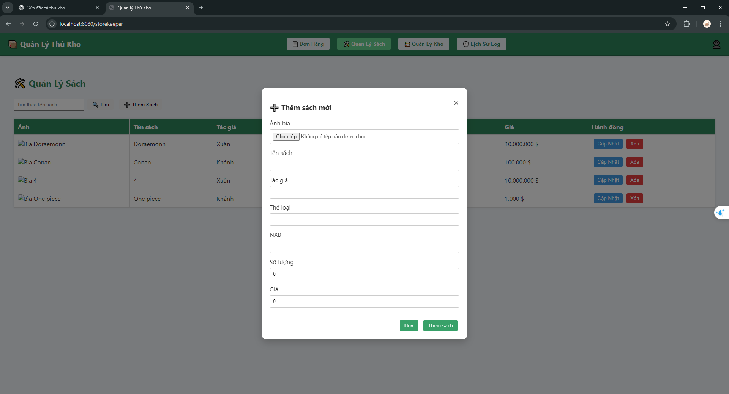

| **Mục** | **Nội dung** | | |
| --- | --- | --- | --- |
| **Mô tả** | Use Case này mô tả quá trình thủ khỏ thêm sách mới vào hệ thống. | | |
| **Tác nhân liên quan** | - **Thủ kho**: Người thêm sách mới.  - **Hệ thống**: Kiểm tra và lưu trữ thông tin sách. | | |
| **Luồng sự kiện chính** | **STT** | **Thực hiện bởi** | **Hành động** |
| 1 | Thủ kho | Chọn chức năng "Thêm sách". |
| 2 | Hệ thống | Hiển thị giao diện thêm sách. |
| 3 | Thủ kho | Nhập thông tin sách (tên sách, loại sách, giá sách, thông tin chi tiết). |
| 4 | Thủ kho | Xác nhận thêm sách. |
| 5 | Hệ thống | Xác thực dữ liệu đầu vào. |
| 6 | Hệ thống | Thông báo thành công và lưu thông tin sách vào cơ sở dữ liệu. |
| **Điều kiện tiên quyết** | Thủ kho đã đăng nhập hệ thống. | | |
| **Luồng phụ / Ngoại lệ** | **STT** | **Thực hiện bởi** | **Hành động** |
| 1 | Hệ thống | Nếu thông tin nhập không hợp lệ → Thông báo lỗi và yêu cầu nhập lại. |
| **\Kết quả mong đợi** | - Sách được thêm thành công và lưu vào cơ sở dữ liệu.  - Thông báo lỗi nếu thông tin không hợp lệ. | | |

### 3.7.10.Xóa sách

Màn hình giao diện :

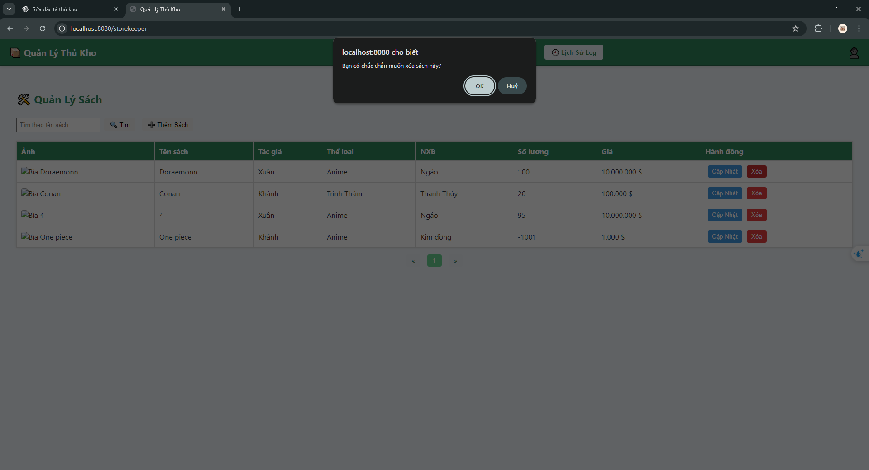

| **Mục** | **Nội dung** | | |
| --- | --- | --- | --- |
| **Mô tả** | Use Case này mô tả quá trình thủ kho thực hiện xóa sách khỏi hệ thống. | | |
| **Tác nhân liên quan** | - **Thủ kho**: Người thực hiện thao tác xóa sách.  - **Hệ thống**: Hiển thị danh sách sách, xác nhận thao tác và xử lý xóa dữ liệu. | | |
| **Luồng sự kiện chính** | **STT** | **Thực hiện bởi** | **Hành động** |
| 1 | Thủ kho | Truy cập trang quản lý sách. |
| 2 | Hệ thống | Hiển thị danh sách các sách hiện có. |
| 3 | Thủ kho | Chọn các sách cần xóa và bấm nút "Xóa". |
| 4 | Hệ thống | Hiển thị modal xác nhận xóa. |
| 5 | |  | | --- | |  |  |  | | --- | | Thủ kho | | Xác nhận thao tác xóa. |
| 6 | Hệ thống | Thực hiện xóa sách trong cơ sở dữ liệu. |
| 7 | Hệ thống | Thông báo thành công. |
| **Điều kiện tiên quyết** | Thủ kho đã đăng nhập hệ thống và có quyền quản lý sách. | | |
| **Luồng phụ / Ngoại lệ** | **STT** | **Thực hiện bởi** | **Hành động** |
| 1 | Hệ thống | Nếu dữ liệu nhập không hợp lệ -> Hệ thống thông báo lỗi và yêu cầu nhập lại |
| 2 | Hệ thống | Nếu xảy ra lỗi hệ thống -> Hiện thị thông báo lỗi cho thủ kho |
| **Kết quả mong đợi** | - Sách được xóa thành công khỏi hệ thống.  - Nếu có lỗi, hệ thống thông báo lỗi cho thủ kho. | | |

### 3.7.11.Cập nhật sách

Màn hình giao diện :

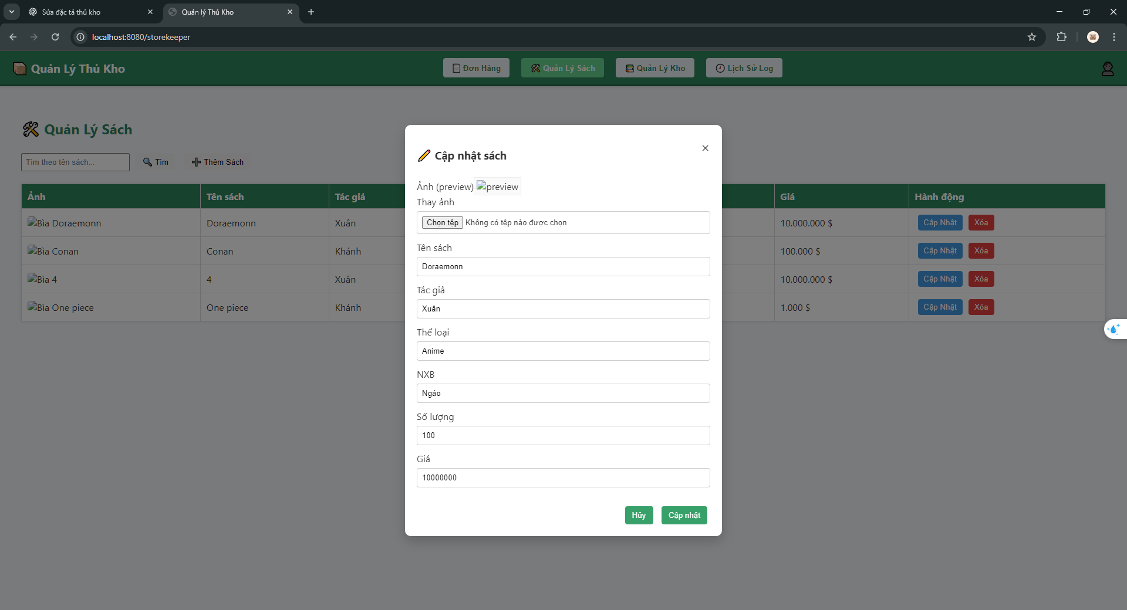

| **Mục** | **Nội dung** | | |
| --- | --- | --- | --- |
| **Mô tả** | Use Case này mô tả quá trình thủ kho cập nhật thông tin sách trong hệ thống. | | |
| **Tác nhân liên quan** | - **Thủ kho**: Người thực hiện thao tác cập nhật sách.  - **Hệ thống**: Hiển thị thông tin sách hiện tại, kiểm tra tính hợp lệ dữ liệu và lưu thay đổi. | | |
| **Luồng sự kiện chính** | **STT** | **Thực hiện bởi** | **Hành động** |
| 1 | Thủ kho | Truy cập trang quản lý sách. |
| 2 | Hệ thống | Hiển thị danh sách các sách hiện có. |
| 3 | Thủ kho | Chọn sách cần cập nhật và bấm nút "Cập nhật". |
| 4 | Hệ thống | Hiển thị modal thông tin chi tiết sách cần cập nhật. |
| 5 | |  | | --- | |  |  |  | | --- | | Thủ kho | | Nhập thông tin mới (tên sách, loại sách, giá sách, mô tả, …). |
| 6 | Hệ thống | Xác thực thông tin đầu vào. |
| 7 | Hệ thống | Nếu hợp lệ → Lưu thay đổi và thông báo thành công. |
| **Điều kiện tiên quyết** | Thủ kho đã đăng nhập vào hệ thống và có quyền quản lý sách. | | |
| **Luồng phụ / Ngoại lệ** | **STT** | **Thực hiện bởi** | **Hành động** |
| 1 | Hệ thống | Nếu thông tin nhập vào không hợp lệ (ví dụ: để trống tên sách, giá sách âm, …) → Hiển thị thông báo lỗi. |
| 2 | Hệ thống | Nếu có lỗi khi lưu dữ liệu (lỗi kết nối CSDL, xung đột dữ liệu, …) → Hiển thị thông báo lỗi cho thủ kho. |
| **Kết quả mong đợi** | - Thông tin sách được cập nhật thành công.  - Nếu dữ liệu không hợp lệ hoặc có lỗi, hệ thống thông báo lỗi cho thủ kho. | | |

### 3.7.12.Xem danh sách đơn hàng

Màn hình giao diện :



| **Mục** | **Nội dung** | | |
| --- | --- | --- | --- |
| **Mô tả** | Use Case này mô tả quá trình quản trị viên xem danh sách đơn hàng đã được đặt. | | |
| **Tác nhân liên quan** | - **Quản trị viên**: Người thực hiện thao tác.  - **Hệ thống**: Hiển thị thông tin sách hiện tại, kiểm tra tính hợp lệ dữ liệu và lưu thay đổi. | | |
| **Luồng sự kiện chính** | **STT** | **Thực hiện bởi** | **Hành động** |
| 1 | Quản trị viên | Truy cập trang quản lý sách. |
| 2 | Hệ thống | Hiển thị danh sách các sách hiện có. |
| **Điều kiện tiên quyết** | Quản trị viên đã đăng nhập vào hệ thống và có quyền quản lý sách. | | |
| **Luồng phụ / Ngoại lệ** | **STT** | **Thực hiện bởi** | **Hành động** |
| **Kết quả mong đợi** | - Thông tin danh sách được hiển thịthành công.  - Nếu dữ liệu không hợp lệ hoặc có lỗi, hệ thống thông báo lỗi cho quản trị viên. | | |

### 3.7.13.Xác nhận, hủy đơn hàng



| **Mục** | **Nội dung** | | |
| --- | --- | --- | --- |
| **Mô tả** | Use Case này mô tả quá trình quản trị viên xác nhận hoặc hủy đơn hàng của khách trên hệ thống. | | |
| **Tác nhân liên quan** | - **Quản trị viên**: Người thực hiện thao tác xác nhận hoặc hủy đơn hàng.  - **Hệ thống**: Hiển thị danh sách đơn hàng, lưu kết quả xác nhận/hủy và thông báo. | | |
| **Luồng sự kiện chính** | **STT** | **Thực hiện bởi** | **Hành động** |
| 1 | Quản trị viên | Truy cập trang quản lý đơn hàng. |
| 2 | Hệ thống | Hiển thị danh sách đơn hàng hiện có. |
| 3 | Quản trị viên | Chọn đơn hàng cần thao tác. |
| 4 | Quản trị viên | Bấm nút **Xác nhận đơn hàng**. |
| 5 | |  | | --- | |  |  |  | | --- | | Hệ thống | | Cập nhật trạng thái đơn hàng sang “Đã xác nhận” và hiển thị thông báo thành công. |
| **Điều kiện tiên quyết** | Quản trị viên đã đăng nhập vào hệ thống và có quyền quản lý đơn hàng. | | |
| **Luồng phụ / Ngoại lệ** | **STT** | **Thực hiện bởi** | **Hành động** |
| 1 | Quản trị viên | Bấm nút **Hủy đơn hàng**. |
| 2 | Hệ thống | Hiển thị modal nhập lý do hủy đơn hàng. |
| 3 | Quản trị viên | Nhập lý do hủy và xác nhận. |
| 4 | |  | | --- | | Hệ thống |  |  | | --- | |  | | Lưu lý do hủy, cập nhật trạng thái đơn hàng sang “Đã hủy” và hiển thị thông báo thành công. |
| **Kết quả mong đợi** | - Đơn hàng được xác nhận thành công và chuyển trạng thái phù hợp.  - Nếu đơn hàng bị hủy, hệ thống ghi nhận lý do hủy và cập nhật trạng thái.  - Hệ thống thông báo kết quả cho quản trị viên. | | |

### 3.7.14.Khóa tài khoản người dùng

Màn hình giao diện:

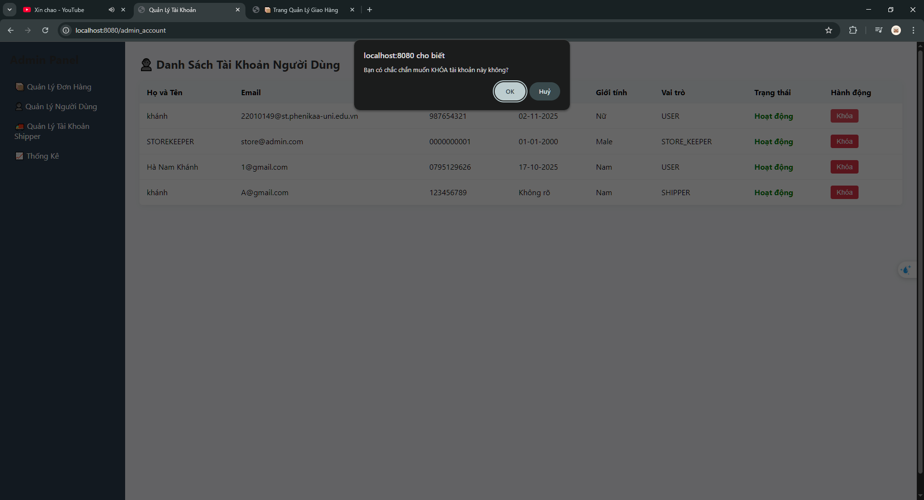

| **Mục** | **Nội dung** | | |
| --- | --- | --- | --- |
| **Mô tả** | Use Case này mô tả quá trình quản trị viên thực hiện khóa tài khoản người dùng trên hệ thống. | | |
| **Tác nhân liên quan** | - **Quản trị viên**: Người thực hiện thao tác khóa tài khoản.  - **Hệ thống**: Hiển thị danh sách tài khoản, cập nhật trạng thái tài khoản sang “Đã khóa” và thông báo kết quả. | | |
| **Luồng sự kiện chính** | **STT** | **Thực hiện bởi** | **Hành động** |
| 1 | Quản trị viên | Truy cập trang quản lý người dùng. |
| 2 | Hệ thống | Hiển thị danh sách tài khoản người dùng hiện có. |
| 3 | Quản trị viên | Chọn tài khoản cần khóa và bấm nút **Khóa tài khoản**. |
| 4 | |  | | --- | | Hệ thống | | Cập nhật trạng thái tài khoản sang “Đã khóa” và hiển thị thông báo thành công. |
| **Điều kiện tiên quyết** | Quản trị viên đã đăng nhập vào hệ thống và có quyền quản lý người dùng.. | | |
| **Luồng phụ / Ngoại lệ** | **STT** | **Thực hiện bởi** | **Hành động** |
| 1 | |  | | --- | |  |  |  | | --- | | Hệ thống | | Nếu xảy ra lỗi (ví dụ: tài khoản không tồn tại, hệ thống lỗi cơ sở dữ liệu), hiển thị thông báo lỗi và không thay đổi trạng thái tài khoản. |
| 2 | Quản trị viên | Có thể chọn thử lại thao tác hoặc bỏ qua. |
| **Kết quả mong đợi** | - Tài khoản bị khóa và không thể đăng nhập/hoạt động.  - Hệ thống thông báo thành công cho quản trị viên. | | |

### 3.7.15.Mở khóa tài khoản người dùng

Màn hình giao diện:

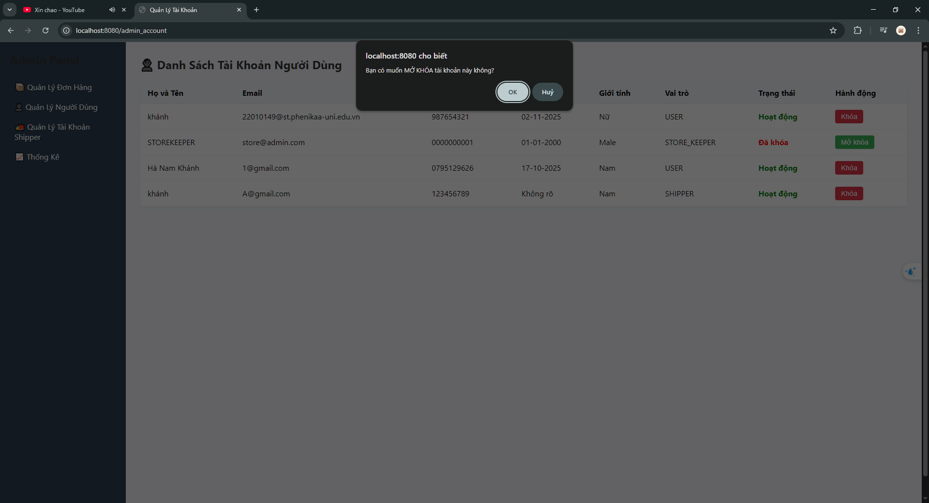

| **Mục** | **Nội dung** | | |
| --- | --- | --- | --- |
| **Mô tả** | Use Case này mô tả quá trình quản trị viên thực hiện mở khóa tài khoản người dùng trên hệ thống. | | |
| **Tác nhân liên quan** | - **Quản trị viên**: Người thực hiện thao tác mở khóa.  - **Hệ thống**: Hiển thị danh sách tài khoản, cập nhật trạng thái tài khoản sang “Hoạt động” và thông báo kết quả. | | |
| **Luồng sự kiện chính** | **STT** | **Thực hiện bởi** | **Hành động** |
| 1 | Quản trị viên | Truy cập trang quản lý người dùng. |
| 2 | Hệ thống | Hiển thị danh sách tài khoản người dùng hiện có. |
| 3 | Quản trị viên | Chọn tài khoản cần mở khóa và bấm nút **Mở khóa tài khoản**. |
| 4 | |  | | --- | | Hệ thống | | Cập nhật trạng thái tài khoản sang “Hoạt động” và hiển thị thông báo thành công. |
| **Điều kiện tiên quyết** | Quản trị viên đã đăng nhập vào hệ thống và có quyền quản lý người dùng. Tài khoản đang ở trạng thái “Đã khóa”. | | |
| **Luồng phụ / Ngoại lệ** | **STT** | **Thực hiện bởi** | **Hành động** |
| 1 | |  | | --- | |  |  |  | | --- | | Hệ thống | | Nếu xảy ra lỗi (ví dụ: tài khoản không tồn tại, hệ thống lỗi cơ sở dữ liệu), hiển thị thông báo lỗi và không thay đổi trạng thái tài khoản. |
| 2 | Quản trị viên | Có thể chọn thử lại thao tác hoặc bỏ qua. |
| **Kết quả mong đợi** | - Tài khoản được mở khóa và có thể đăng nhập/hoạt động bình thường.  - Hệ thống thông báo thành công cho quản trị viên. | | |

### 3.7.16.Xem danh sách hàng tồn

Màn hình giao diện :

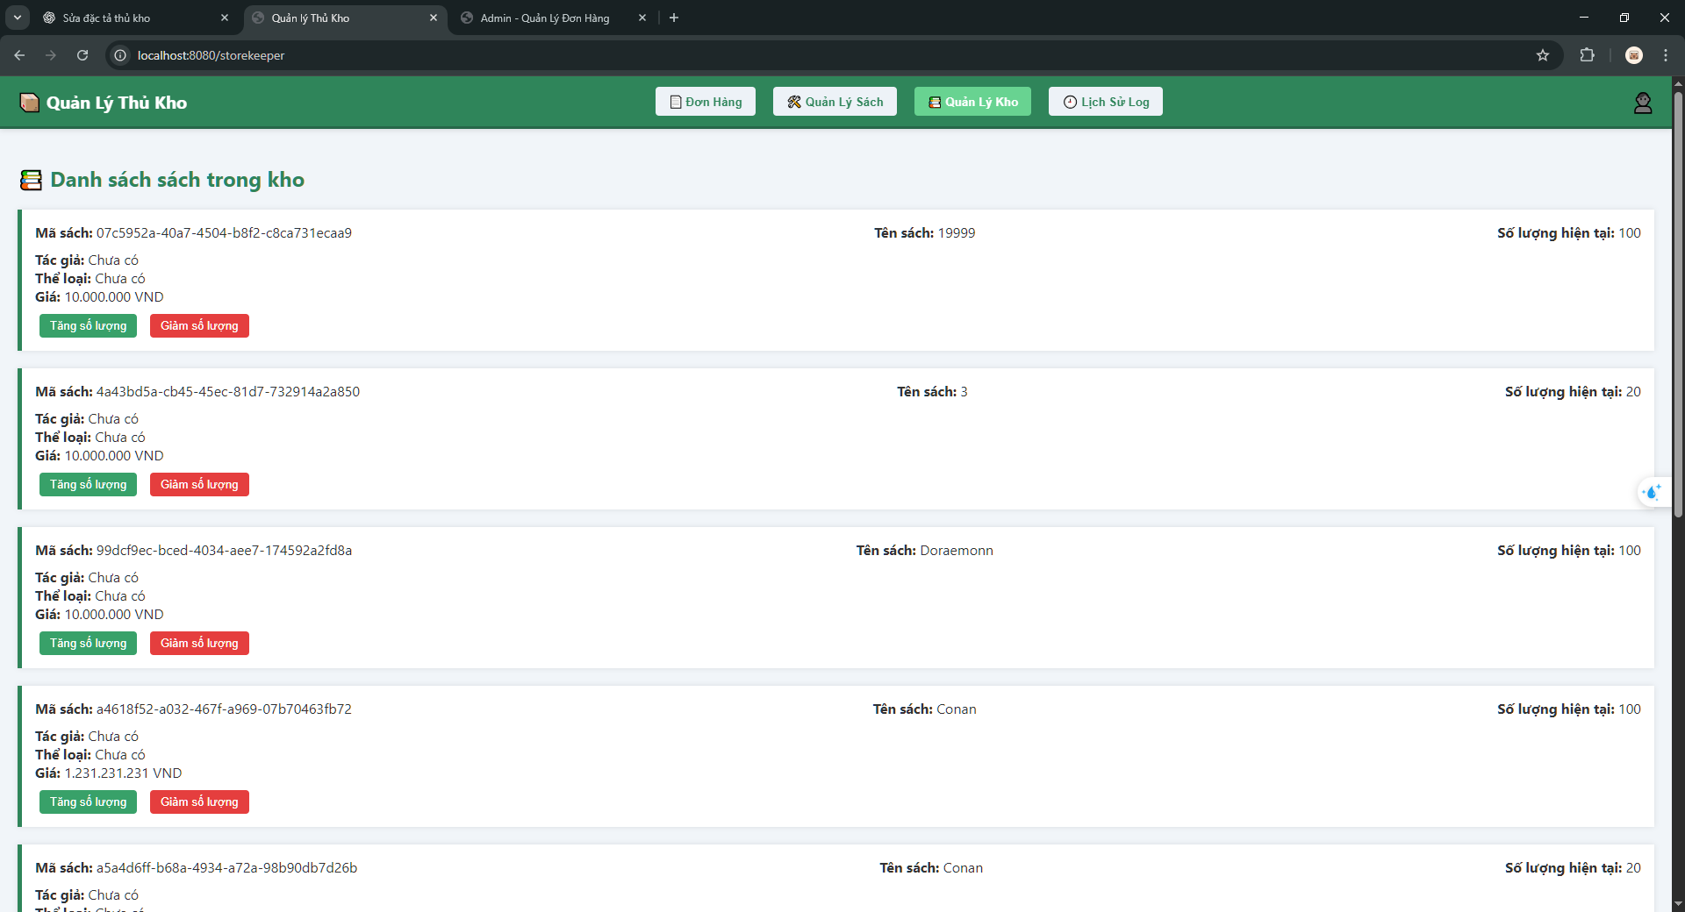

| **Mục** | **Nội dung** | | |
| --- | --- | --- | --- |
| **Mô tả** | Use Case này mô tả quá trình thủ kho xem danh sách hàng tồn kho để theo dõi số lượng sách hiện có. | | |
| **Tác nhân liên quan** | **Thủ kho**: Người thực hiện thao tác..  **Hệ thống**: Hiển thị thông tin hàng tồn kho, kiểm tra tính hợp lệ dữ liệu và cung cấp kết quả. | | |
| **Luồng sự kiện chính** | **STT** | **Thực hiện bởi** | **Hành động** |
| 1 | Thủ kho | Truy cập chức năng “Quản lý hàng tồn” |
| 2 | Hệ thống | Truy xuất dữ liệu hàng tồn kho từ cơ sở dữ liệu |
| 3 | Hệ thống | Hiển thị danh sách các sách còn tồn kho với các thông tin: Mã sách, Tên sách, Thể loại, Tác giả, Nhà xuất bản, Số lượng, Giá bán |
| **Điều kiện tiên quyết** | Thủ kho đã đăng nhập vào hệ thống và có quyền xem thông tin quản lý kho. | | |
| **Luồng phụ / Ngoại lệ** | **STT** | **Thực hiện bởi** | **Hành động** |
| 1 | Hệ thống | Nếu không có sách nào trong kho, hiển thị thông báo: “Không có hàng tồn trong kho”. |
| 2 | Hệ thống | Nếu lỗi kết nối dữ liệu, hiển thị thông báo: “Không thể tải dữ liệu. Vui lòng thử lại sau”. |
| **Kết quả mong đợi** | - Thông tin danh sách hàng tồn kho được hiển thị thành công.  - Nếu dữ liệu không hợp lệ hoặc lỗi, hệ thống thông báo cho thủ kho. | | |

### 3.7.17.Cập nhật số lượng sách

Màn hình giao diện :



| **Mục** | **Nội dung** | | |
| --- | --- | --- | --- |
| **Mô tả** | Use Case này mô tả quá trình thủ kho cập nhật và thay đổi số lượng sách trong kho. | | |
| **Tác nhân liên quan** | **Thủ kho**: Người thực hiện thao tác. **Hệ thống**: Hiển thị thông tin sách, kiểm tra giá trị đầu vào, lưu dữ liệu và trả về kết quả. | | |
| **Luồng sự kiện chính** | **STT** | **Thực hiện bởi** | **Hành động** |
| 1 | Thủ kho | Truy cập chức năng “Quản lý hàng tồn” |
| 2 | Hệ thống | Hiển thị danh sách hàng còn trong kho |
| 3 | |  | | --- | |  |  |  | | --- | | Thủ kho | | Chọn sách cần cập nhật và nhập số lượng mới |
| 4 | Hệ thống | Kiểm tra giá trị đầu vào (số lượng hợp lệ, không âm, không ký tự sai) |
| 5 | |  | | --- | |  |  |  | | --- | | Hệ thống | | Thông báo kết quả cập nhật thành công |
| **Điều kiện tiên quyết** | Thủ kho đã đăng nhập vào hệ thống và có quyền quản lý kho. | | |
| **Luồng phụ / Ngoại lệ** | **STT** | **Thực hiện bởi** | **Hành động** |
| 1 | Hệ thống | |  | | --- | |  |  |  | | --- | | Nếu giá trị đầu vào không hợp lệ (ví dụ: số lượng âm, ký tự không phải số), hiển thị thông báo lỗi cho thủ kho. | |
| 2 | Hệ thống | Nếu xảy ra lỗi trong quá trình cập nhật dữ liệu, thông báo: “Cập nhật thất bại, vui lòng thử lại sau”. |
| **Kết quả mong đợi** | -Số lượng sách được cập nhật thành công trong hệ thống.  - Nếu dữ liệu không hợp lệ hoặc có lỗi, hệ thống thông báo cho thủ kho. | | |

### 3.7.18.Xem danh sách đơn hàng đã đặt

Màn hình giao diện :

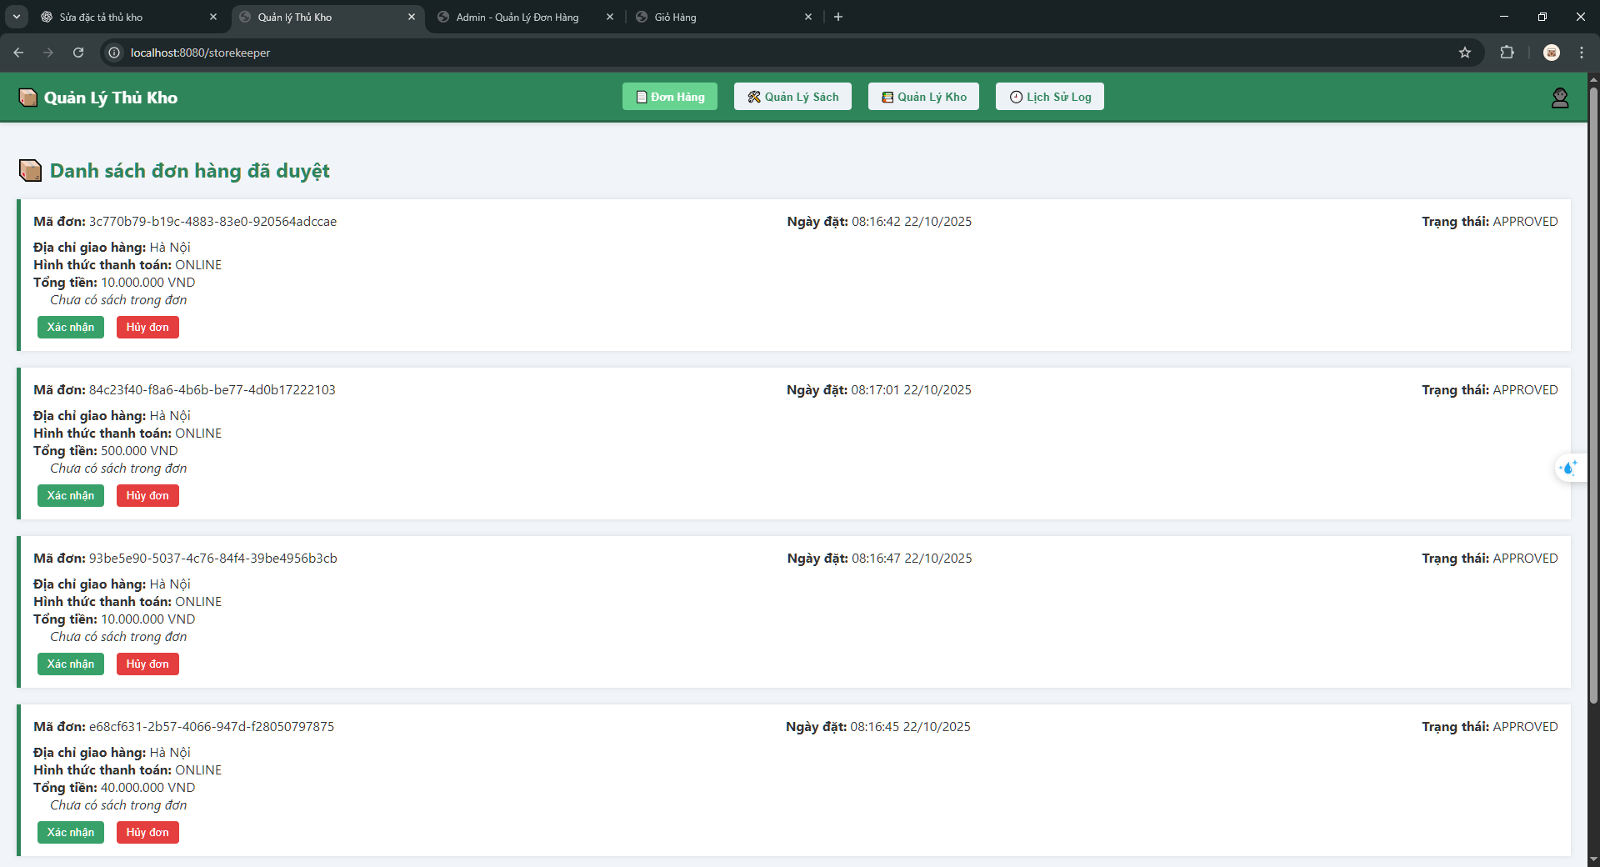

| **Mục** | **Nội dung** | | |
| --- | --- | --- | --- |
| **Mô tả** | Use Case này mô tả quá trình thủ kho xem danh sách các đơn hàng đã được admin xác nhận. | | |
| **Tác nhân liên quan** | **Thủ kho**: Người thực hiện thao tác. **Hệ thống**: Hiển thị danh sách các đơn hàng đã được xác nhận từ admin. | | |
| **Luồng sự kiện chính** | **STT** | **Thực hiện bởi** | **Hành động** |
| 1 | Thủ kho | Chọn chức năng quản lý đơn hàng |
| 2 | Hệ thống | Hiển thị danh sách các đơn hàng đã được admin xác nhận |
| **Điều kiện tiên quyết** | -Thủ kho đã đăng nhập vào hệ thống và có quyền quản lý kho.  -Các đơn hàng đã được admin xác nhận trước đó. | | |
| **Luồng phụ / Ngoại lệ** | **STT** | **Thực hiện bởi** | **Hành động** |
| 1 | Hệ thống | |  | | --- | |  |  |  | | --- | | Nếu không có đơn hàng nào được admin xác nhận, hiển thị thông báo: “Hiện chưa có đơn hàng nào được xác nhận.” | |
| 2 | Hệ thống | |  | | --- | |  |  |  | | --- | | Nếu xảy ra lỗi truy xuất dữ liệu, thông báo lỗi cho thủ kho. | |
| **Kết quả mong đợi** | -Danh sách đơn hàng đã xác nhận hiển thị thành công cho thủ kho.  - Nếu không có đơn hàng hoặc xảy ra lỗi, hệ thống đưa ra thông báo phù hợp. | | |

### 3.7.19.Xác nhận hoặc hủy vận chuyển đơn hàng

Màn hình giao diện :



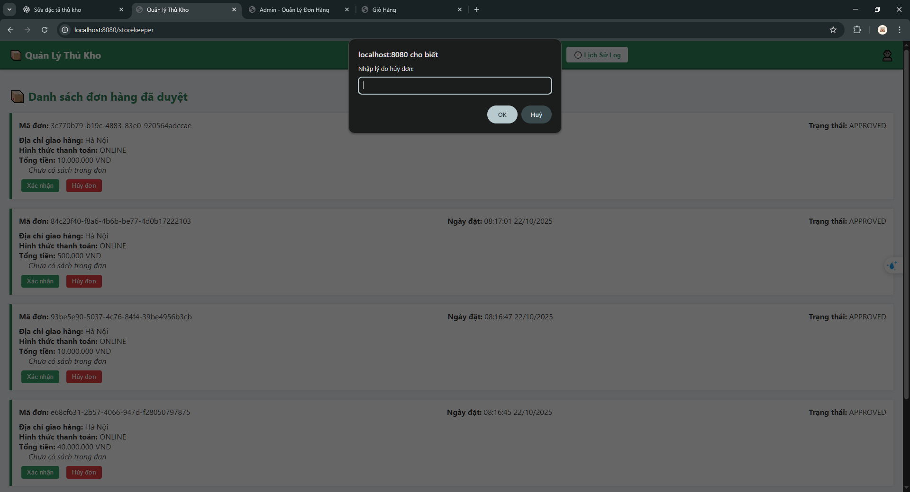

| **Mục** | **Nội dung** | | |
| --- | --- | --- | --- |
| **Mô tả** | Use Case này mô tả quá trình thủ kho xác nhận hoặc hủy vận chuyển cho đơn hàng đã được admin phê duyệt. | | |
| **Tác nhân liên quan** | **Thủ kho:** Người thực hiện thao tác xác nhận hoặc hủy vận chuyển đơn hàng.  **Hệ thống**: Hiển thị danh sách đơn hàng, gửi yêu cầu xác nhận hoặc hủy và phản hồi kết quả. | | |
| **Luồng sự kiện chính** | **STT** | **Thực hiện bởi** | **Hành động** |
| 1 | Thủ kho | Chọn chức năng quản lý đơn hàng |
| 2 | Hệ thống | Hiển thị danh sách các đơn hàng đã được admin xác nhận |
| 3 | Thủ kho | Bấm nút xác nhận hoặc hủy vận chuyển bên cạnh đơn hàng muốn xử lý. |
| 4 | |  | | --- | | Hệ thống |  |  | | --- | |  | | Gửi API xác nhận hoặc hủy vận chuyển đơn hàng. |
| 5 | |  | | --- | | Hệ thống |  |  | | --- | |  | | Thông báo kết quả xác nhận hoặc hủy thành công. |
| **Điều kiện tiên quyết** | -Thủ kho đã đăng nhập vào hệ thống và có quyền quản lý kho.  -Các đơn hàng đã được admin xác nhận trước đó. | | |
| **Luồng phụ / Ngoại lệ** | **STT** | **Thực hiện bởi** | **Hành động** |
| 1 | Hệ thống | |  | | --- | |  |  |  | | --- | | Nếu API xác nhận thất bại hoặc dữ liệu không hợp lệ, hiển thị thông báo lỗi cho thủ kho. | |
| **Kết quả mong đợi** | -Thủ kho nhận thông báo xác nhận hoặc hủy đơn thành công.  -Nếu có lỗi, hệ thống đưa ra thông báo chi tiết để thủ kho xử lý. | | |

### 3.7.20.Xác nhận tình trạng vận chuyển đơn hàng (shipper)

Màn hình giao diện:

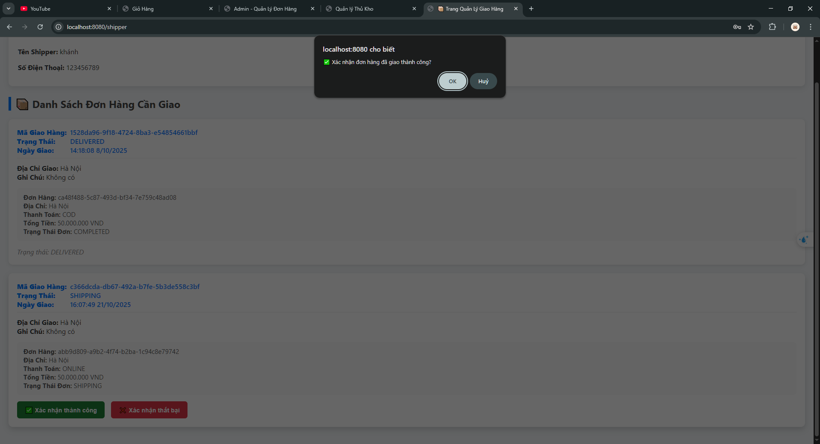

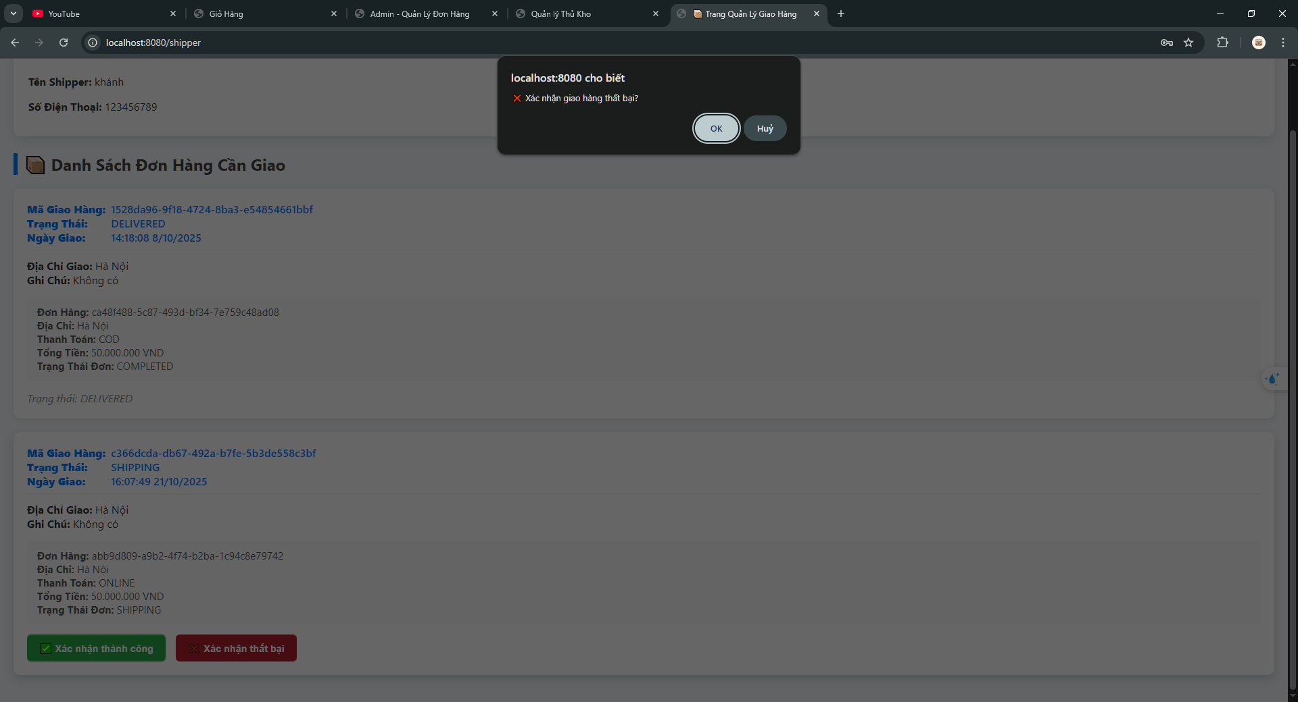

| **Mục** | **Nội dung** | | |
| --- | --- | --- | --- |
| **Mô tả** | Use Case này mô tả quá trình người giao hàng xác nhận tình trạng vận chuyển của đơn hàng (thành công hoặc thất bại). | | |
| **Tác nhân liên quan** | **Người giao hàng:** Người thực hiện quá trình xác nhận tình trạng giao hàng.  **Hệ thống:** Hiển thị danh sách đơn hàng và cập nhật trạng thái giao hàng | | |
| **Luồng sự kiện chính** | **STT** | **Thực hiện bởi** | **Hành động** |
| 1 | Người giao hàng | Truy cập vào tài khoản. |
| 2 | Hệ thống | Hiển thị tất cả danh sách đơn hàng do người giao hàng phụ trách. |
| 3 | Người giao hàng | Chọn đơn hàng cần xác nhận và nhấn nút "Giao thành công" hoặc "Giao thất bại". |
| 4 | |  | | --- | | Hệ thống |  |  | | --- | |  | | - Nếu giao thành công: Cập nhật trạng thái đơn hàng thành "Đã giao". Hiển thị thông báo thành công.  - Nếu giao thất bại: Hiển thị modal để người giao hàng nhập lý do thất bại. |
| 5 | |  | | --- | | Người giao hàng |  |  | | --- | |  | | Nhập lý do thất bại và xác nhận. |
| 6 | Hệ thống | Cập nhật trạng thái đơn hàng thành "Giao thất bại" kèm lý do. Thông báo thành công. |
| **Điều kiện tiên quyết** | - Người giao hàng đã đăng nhập vào hệ thống. - Đơn hàng đã được admin và thủ kho xác nhận. - Người giao hàng được phân công cho đơn hàng. | | |
| **Luồng phụ / Ngoại lệ** | **STT** | **Thực hiện bởi** | **Hành động** |
| 1 | Hệ thống | |  | | --- | |  |  |  | | --- | | Báo lỗi nếu đơn hàng chưa được phân công cho người giao hàng. | |
| 2 | Hệ thống | Báo lỗi nếu đơn hàng đã được xác nhận trước đó (không thể xác nhận lại). |
| **Kết quả mong đợi** | |  |  | | --- | --- | |  | - Người giao hàng xác nhận tình trạng đơn hàng thành công. - Hệ thống cập nhật trạng thái vận chuyển của đơn hàng (thành công hoặc thất bại kèm lý do). | | | |

### 3.7.21.Thống kê doanh thu bán hàng

Màn hình giao diện:

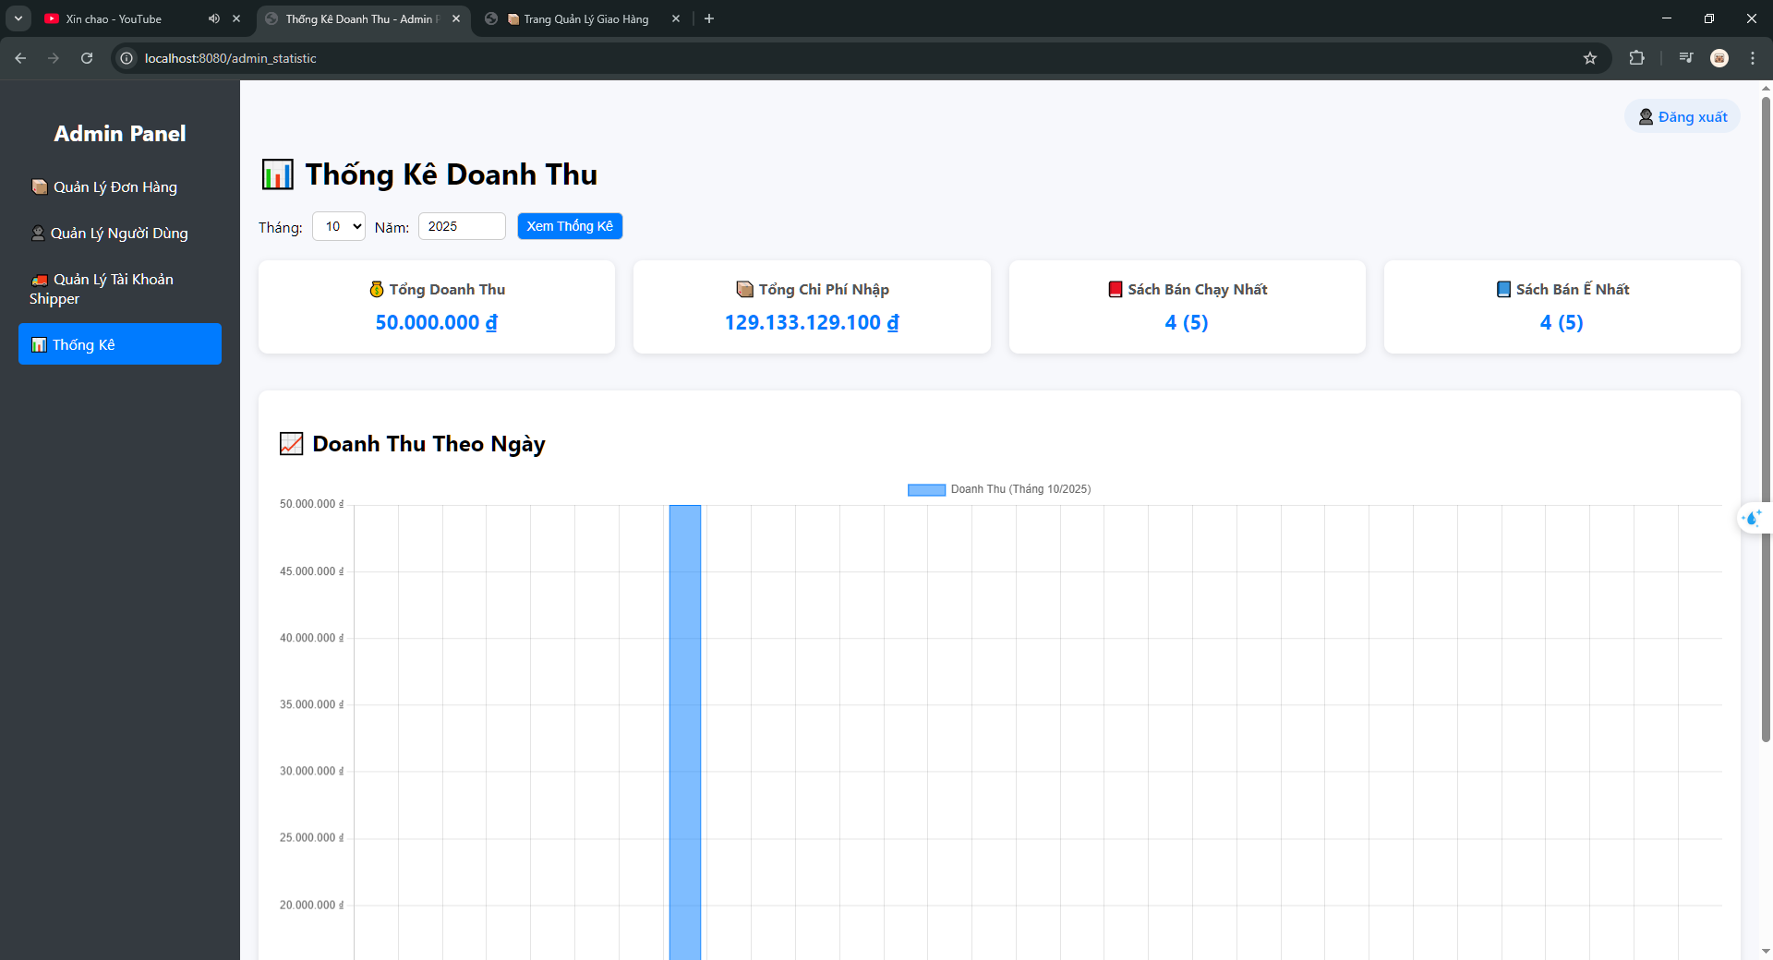

|  |  |
| --- | --- |
| **Mục** | **Nội dung** |
| **Mô tả** | Use Case này mô tả quá trình quản trị viên thực hiện thống kê doanh thu theo tháng/năm, bao gồm tổng doanh thu, tổng chi phí nhập, sách bán chạy nhất, sách bán ế nhất và biểu đồ doanh thu theo ngày. |
| **Tác nhân liên quan** | Quản trị viên (Admin): Người thực hiện thao tác thống kê. Hệ thống: Thực hiện xử lý dữ liệu, tính toán doanh thu, chi phí và hiển thị kết quả. |
| **Luồng sự kiện chính** | |  |  |  | | --- | --- | --- | | **STT** | **Quản trị viên** | Truy cập chức năng “Thống kê” trong menu | | 1 | Hệ thống | Hiển thị giao diện thống kê doanh thu với các lựa chọn Tháng và Năm. | | 2 | Quản trị viên | Chọn tháng và năm cần xem thống kê. | | 3 | Hệ thống | Truy xuất dữ liệu từ các bảng Đơn hàng, Chi tiết đơn hàng, Phiếu nhập, và Sách. | | 4 | Hệ thống | Tính toán các giá trị: Tổng doanh thu, Tổng chi phí nhập, Sách bán chạy nhất, Sách bán ế nhất, Doanh thu theo ngày. | | 5 | Hệ thống | Hiển thị kết quả thống kê | | 6 | Quản trị viên | Quan sát biểu đồ và phân tích tình hình kinh doanh. | |
| **Điều kiện tiên quyết** | - Quản trị viên đã đăng nhập vào hệ thống thành công.  - Dữ liệu đơn hàng và phiếu nhập đã tồn tại trong cơ sở dữ liệu. |
| **Luồng phụ / Ngoại lệ** | |  |  |  | | --- | --- | --- | | **STT** | **Thực hiện bởi** | **Hành động** | | 1 | Hệ thống | Nếu không có dữ liệu thống kê trong tháng/năm được chọn, hiển thị thông báo “Không có dữ liệu”. Các ô hiển thị giá trị 0đ, biểu đồ trống. | | 2 | Hệ thống | Nếu xảy ra lỗi trong quá trình truy vấn dữ liệu, hiển thị thông báo “Lỗi hệ thống, vui lòng thử lại sau”. | |
| **Kết quả mong đợi** | -Báo cáo doanh thu, chi phí, và biểu đồ doanh thu được hiển thị chính xác.  -Quản trị viên xem được tổng quan tình hình kinh doanh theo thời gian.  -Nếu lỗi hoặc không có dữ liệu, hệ thống phản hồi thông báo tương ứng. |

### 3.7.22. Xem danh sách đơn hàng được cần được giao (shipper)

Màn hình giao diện:

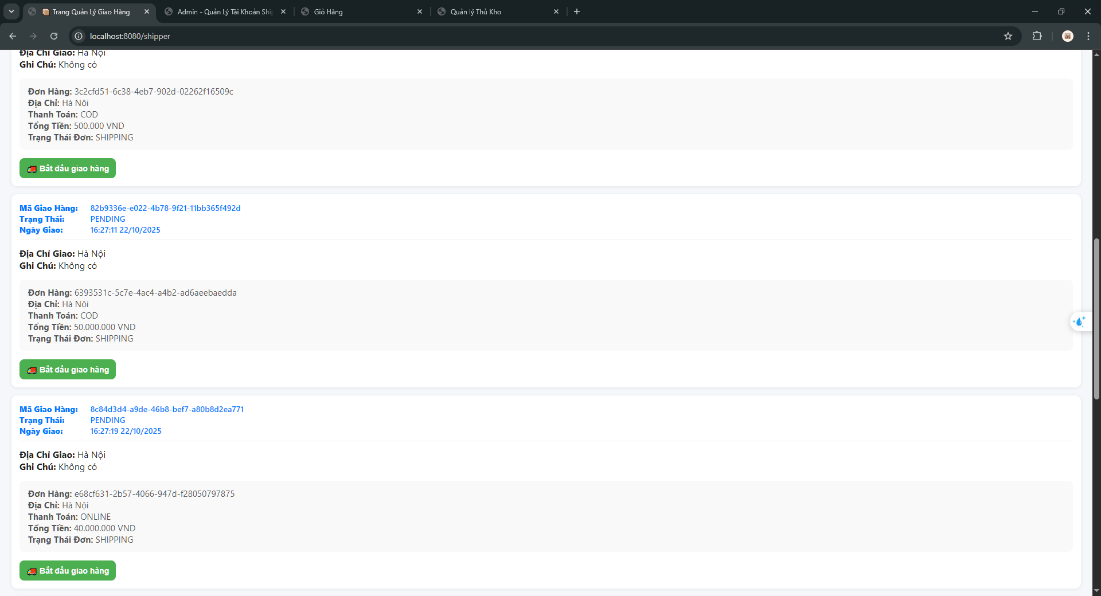

| **Mục** | **Nội dung** | | |
| --- | --- | --- | --- |
| **Mô tả** | Use Case này mô tả quá trình người giao hàng xem danh sách các đơn hàng đã được thủ kho xác nhận. | | |
| **Tác nhân liên quan** | **Shipper**: Người thực hiện thao tác. **Hệ thống**: Hiển thị danh sách các đơn hàng đã được xác nhận từ thủ kho. | | |
| **Luồng sự kiện chính** | **STT** | **Thực hiện bởi** | **Hành động** |
| 1 | Người giao hàng | Đăng nhập vào hệ thống |
| 2 | Hệ thống | Hiển thị danh sách các đơn hàng đã được thủ kho xác nhận và nút “ Bắt đầu giao hàng ”. |
| **Điều kiện tiên quyết** | -Người giao hàng đã đăng nhập vào hệ thống.  -Các đơn hàng đã được thủ kho xác nhận trước đó. | | |
| **Luồng phụ / Ngoại lệ** | **STT** | **Thực hiện bởi** | **Hành động** |
| 1 | Hệ thống | |  | | --- | |  |  |  | | --- | | Nếu không có đơn hàng nào được thủ kho xác nhận, hiển thị bảng trắng. | |
| 2 | Hệ thống | |  | | --- | |  |  |  | | --- | | Nếu xảy ra lỗi truy xuất dữ liệu, thông báo lỗi cho người giao hàng. | |
| **Kết quả mong đợi** | -Danh sách đơn hàng đã xác nhận hiển thị thành công cho người giao hàng.  - Nếu không có đơn hàng hoặc xảy ra lỗi, hệ thống đưa ra thông báo phù hợp. | | |

### 3.7.23. Xem chi tiết đơn hàng (quản trị viên).

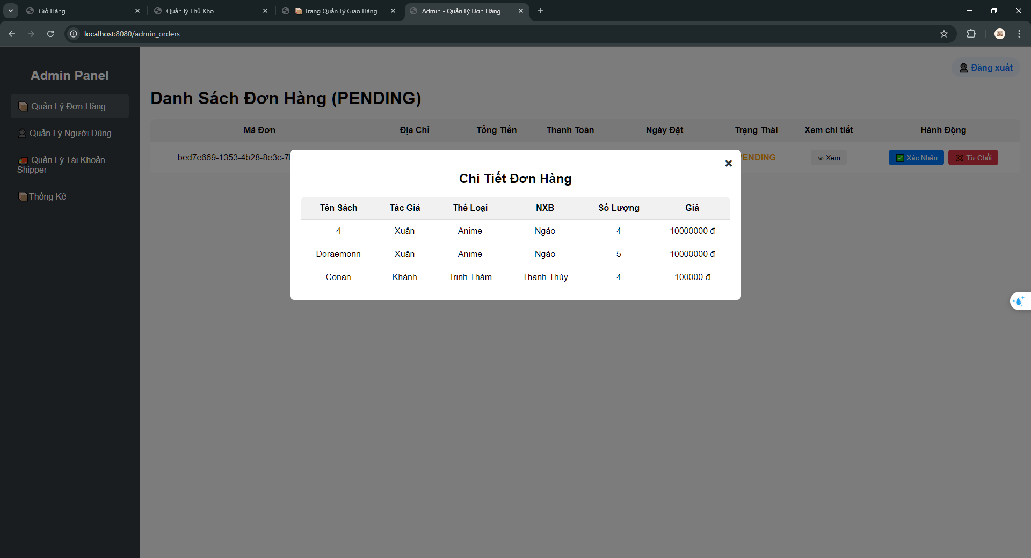

| **Mục** | **Nội dung** | | |
| --- | --- | --- | --- |
| **Mô tả** | Use Case này mô tả quá trình quản trị viên xem chi tiết một đơn hàng. | | |
| **Tác nhân liên quan** | **Quản trị viên:** Người thực hiện quá trình.  **Hệ thống:** Hiển thị chi tiết đơn hàng. | | |
| **Luồng sự kiện chính** | **STT** | **Thực hiện bởi** | **Hành động** |
| 1 | Quản trị viên | Truy cập vào tài khoản, sau đó chọn chức năng “Quản lý đơn hàng”. |
| 2 | Hệ thống | Hiển thị tất cả danh sách đơn hàng do người dùng đặt hàng. |
| 3 | Quản trị viên | Chọn đơn hàng cần xem chi tiết, sau đó ấn nút “Xem” ở cột “xem chi tiết”. |
| 4 | |  | | --- | | Hệ thống |  |  | | --- | |  | | - Hiển thị đầy đủ, chi tiết đơn hàng bao gồm các thông tin như: Tên sách, tác giả, thể loại,… |
| **Điều kiện tiên quyết** | - Quản trị viên đã đăng nhập vào hệ thống. - Người dùng đã đặt thành công đơn hàng trước đó. | | |
| **Kết quả mong đợi** | |  |  | | --- | --- | |  | - Quản trị viên xem và kiểm tra đơn hàng một cách chi tiết nếu hợp lý thì xác nhận, ngược lại thì hủy đơn. | | | |

### 3.7.24. Thêm mới tài khoản người giao hàng.

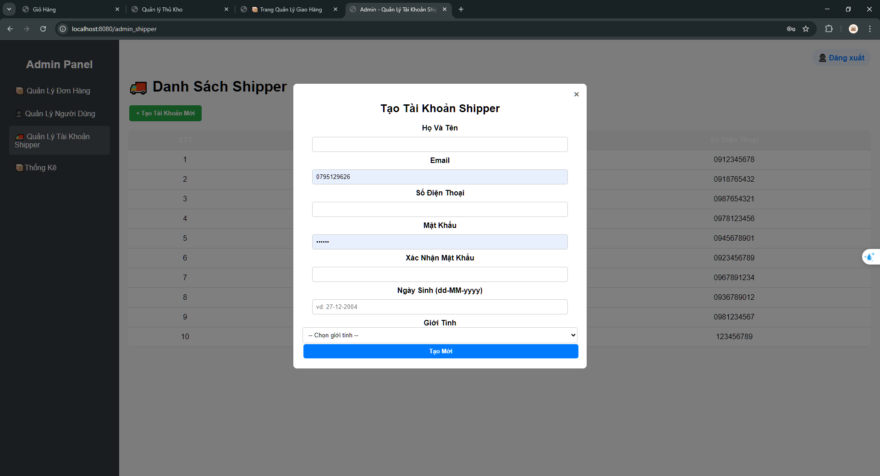

| **Mục** | **Nội dung** | | |
| --- | --- | --- | --- |
| **Mô tả** | Use Case này mô tả quá trình quản trị viên tạo tài khoản mới choa người giao hàng. | | |
| **Tác nhân liên quan** | - **Quản trị viên**: Người tạo tài khoản.  - **Hệ thống**: Kiểm tra và lưu trữ thông tin người giao hàng. | | |
| **Luồng sự kiện chính** | **STT** | **Thực hiện bởi** | **Hành động** |
| 1 | Quản trị viên | Chọn chức năng "Quản lý tài khoản shipper". |
| 2 | Hệ thống | Hiển thị giao diện thêm mới tài khoản. |
| 3 | Quản trị viên | Nhập thông tin người giao hàng (họ và tên, email, số điện thoại, mật khẩu, xác nhận mật khẩu, ngày sinh, giới tính). |
| 4 | Quản trị viên | Xác nhận thêm tài khoản người giao hàng. |
| 5 | Hệ thống | Xác thực dữ liệu đầu vào. |
| 6 | Hệ thống | Thông báo thành công và lưu thông tin tài khoản người giao hàng vào cơ sở dữ liệu. |
| **Điều kiện tiên quyết** | Quản trị viên đã đăng nhập hệ thống. | | |
| **Luồng phụ / Ngoại lệ** | **STT** | **Thực hiện bởi** | **Hành động** |
| 1 | Hệ thống | Nếu thông tin nhập không hợp lệ → Thông báo lỗi và yêu cầu nhập lại. |
| **\Kết quả mong đợi** | - Tài khoản người giao hàng được thêm thành công và lưu vào cơ sở dữ liệu.  - Thông báo lỗi nếu thông tin không hợp lệ. | | |

## 3.8.Sơ đồ trạng thái

### 3.8.1.Đăng kí



### 3.8.2.Đăng nhập



### 3.8.3.Tìm kiếm sách



### 3.8.4.Đặt hàng



### 3.8.5.Xem chi tiết sách



### 3.8.6.Hủy đơn



### 3.8.7.Thanh toán



### 3.8.8.Xem danh sách đơn hàng



### 3.8.9.Thêm sách



### 3.8.10.Xóa sách



### 3.8.11.Cập nhật sách



### 3.8.12.Xem danh sách đơn hàng



### 3.8.13.Xác nhận, hủy đơn hàng



### 3.8.14.Khóa tài khoản người dùng



### 3.8.15.Mở khóa tài khoản người dùng



### 3.8.16.Xem danh sách hàng tồn



### 3.8.17.Cập nhật số lượng sách



### 3.8.18.Xem danh sách đơn hàng đã đặt



### 3.8.19.Xác nhận vận chuyển đơn hàng



### 3.8.20.Xác nhận tình trạng vận chuyển đơn hàng



### 3.8.21.Thống kê doanh số bán hàng

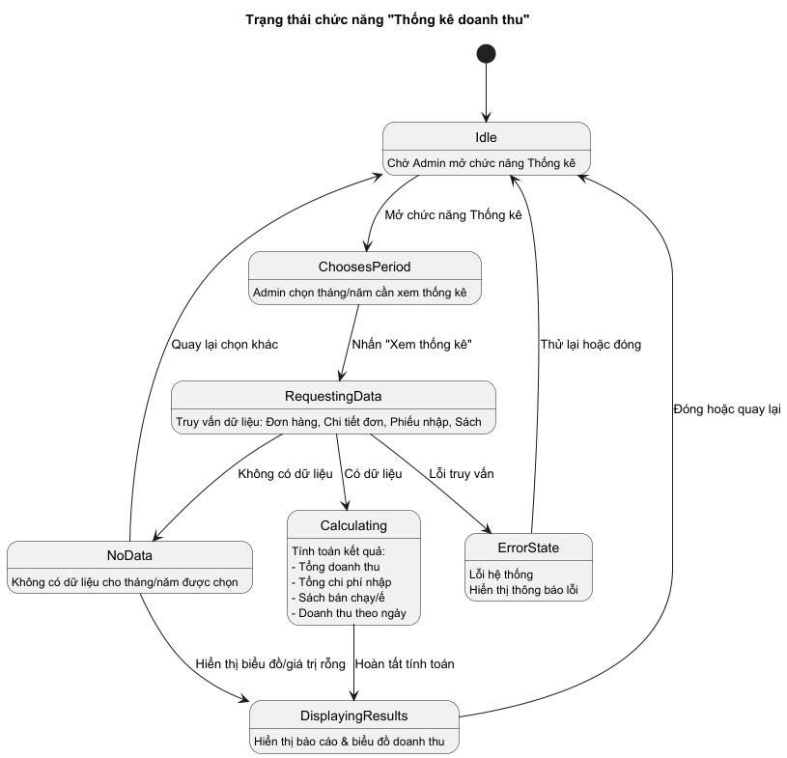

### 3.8.22. Xem danh sách đơn hàng được cần được giao (shipper).

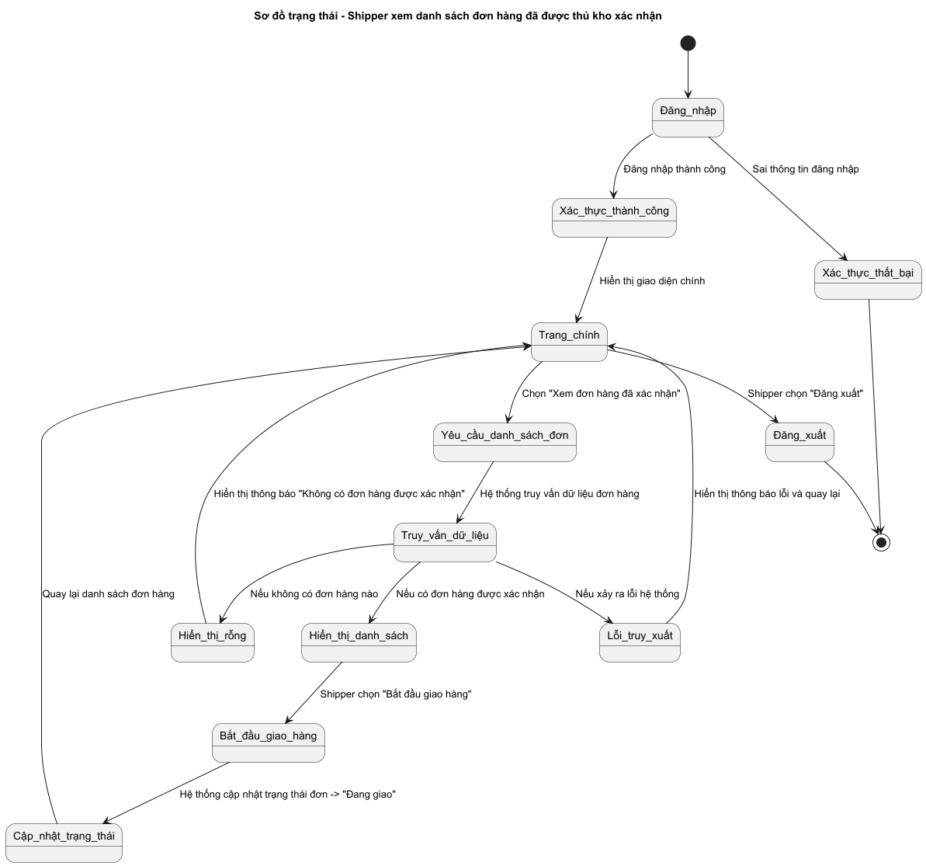

### 3.8.23. Xem chi tiết đơn hàng (quản trị viên).

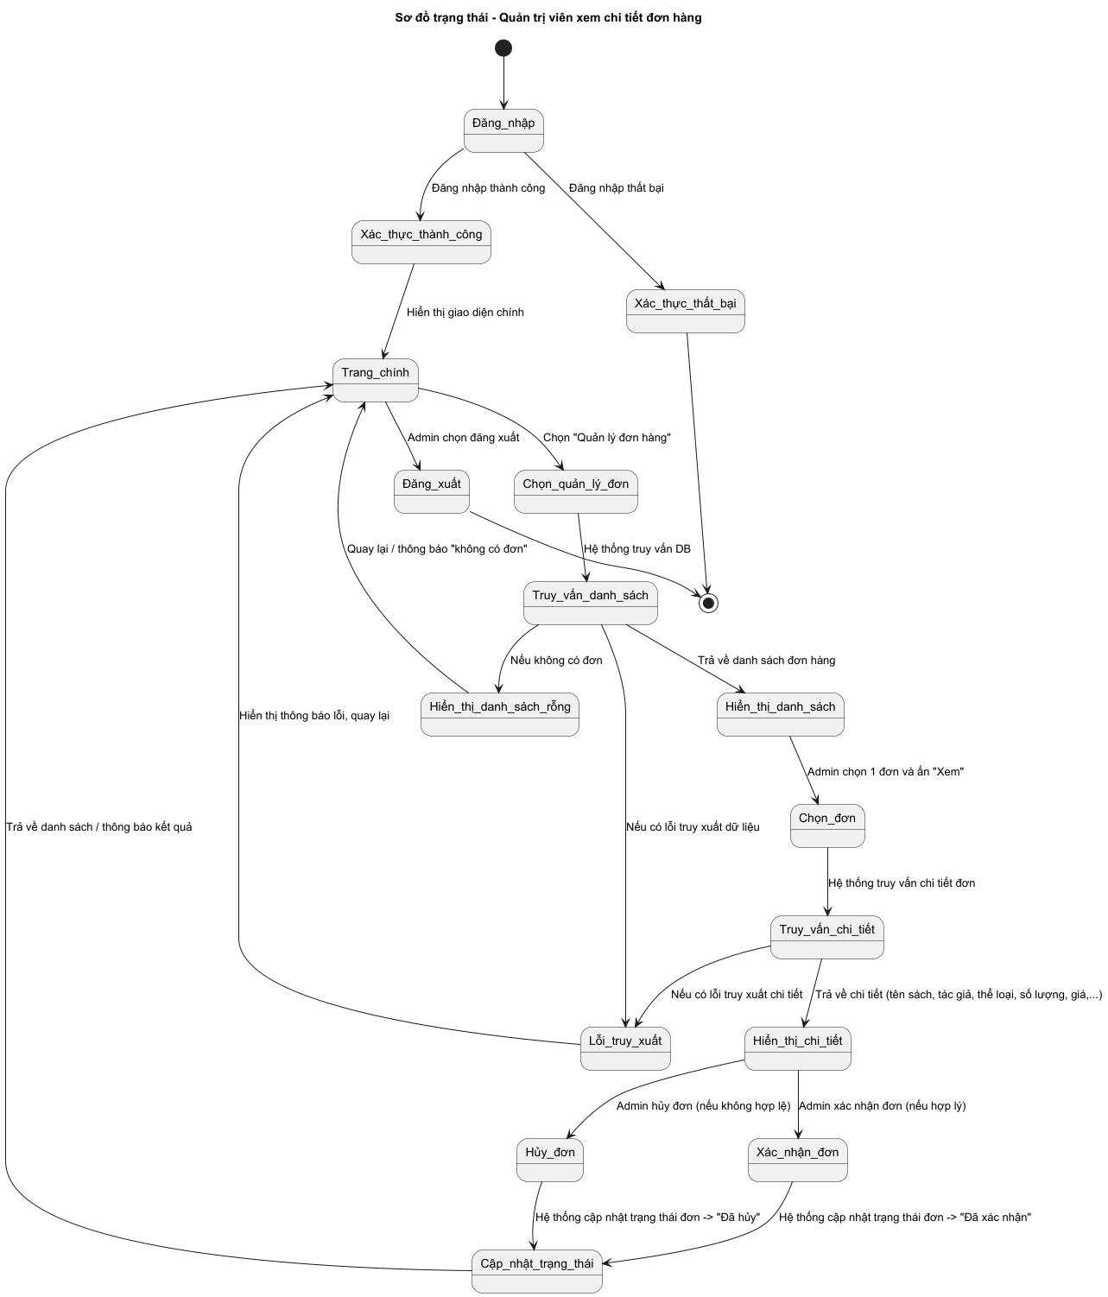

### 3.8.24. Thêm mới tài khoản người giao hàng.

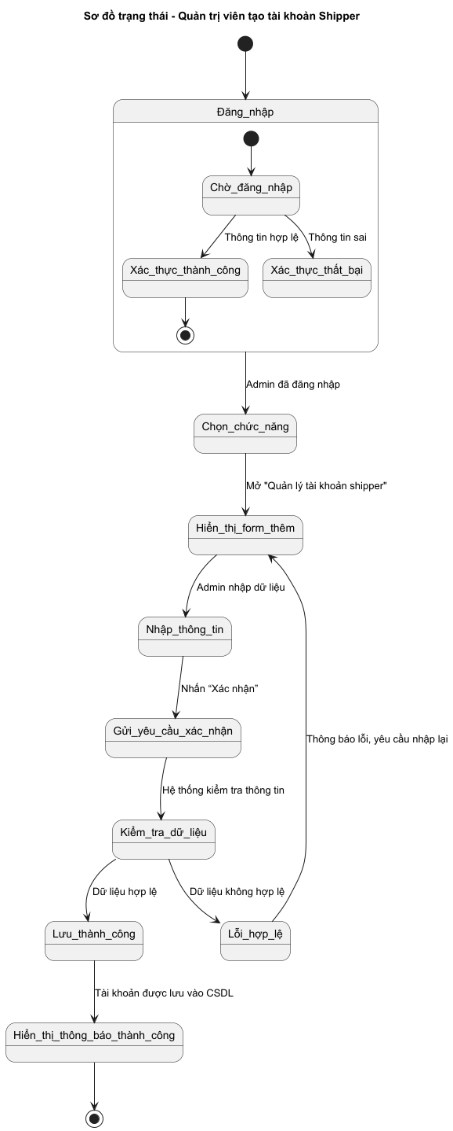

## 3.9 Sơ đồ gói (package diagram)

**3.9.1. Sơ đồ hệ thống tổng thể.**

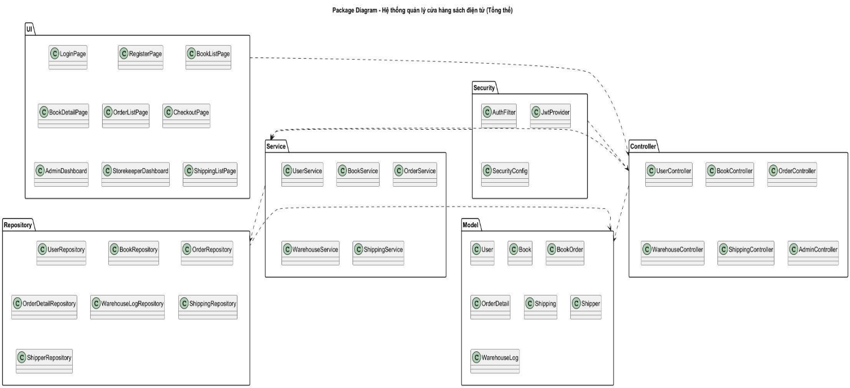

**3.9.2. Quản lý sách.**

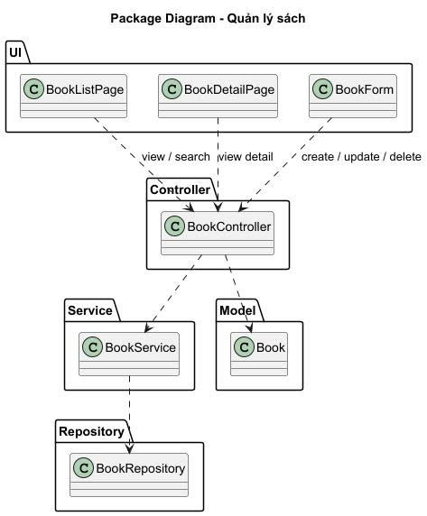

**3.9.3. Đơn hàng (Đặt / Xem / Hủy / Thanh toán / Xác nhận / Hủy bởi Admin).**

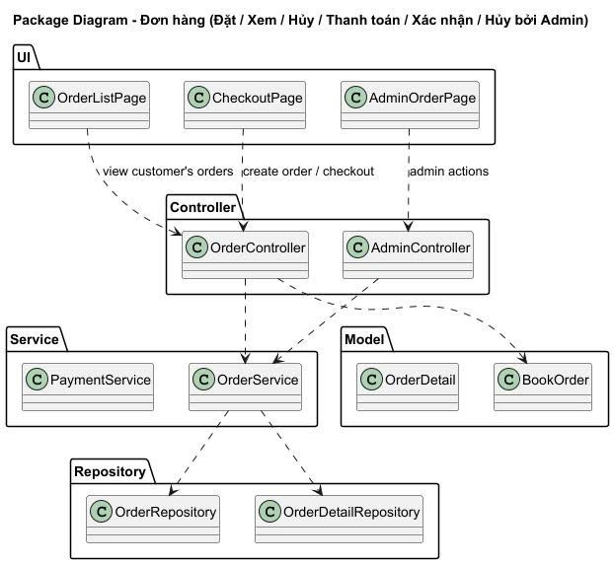

**3.9.4. Quản lý tài khoản người dùng**

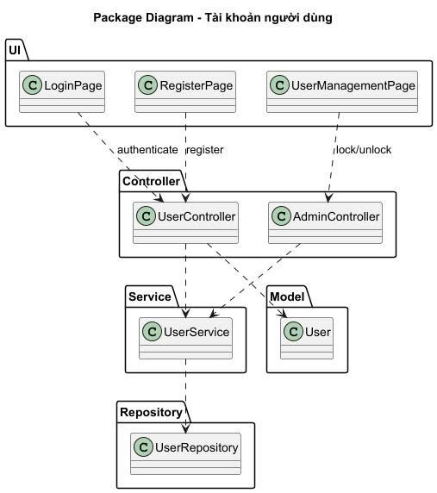

**3.9.5. Quản lý kho (thủ kho).**

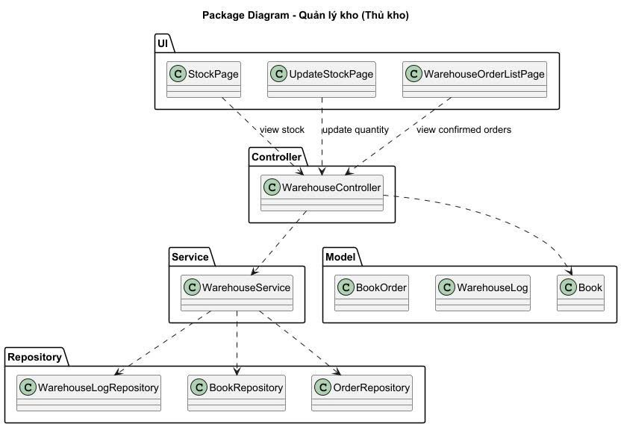

**3.9.6. Quản lý vận chuyển.**

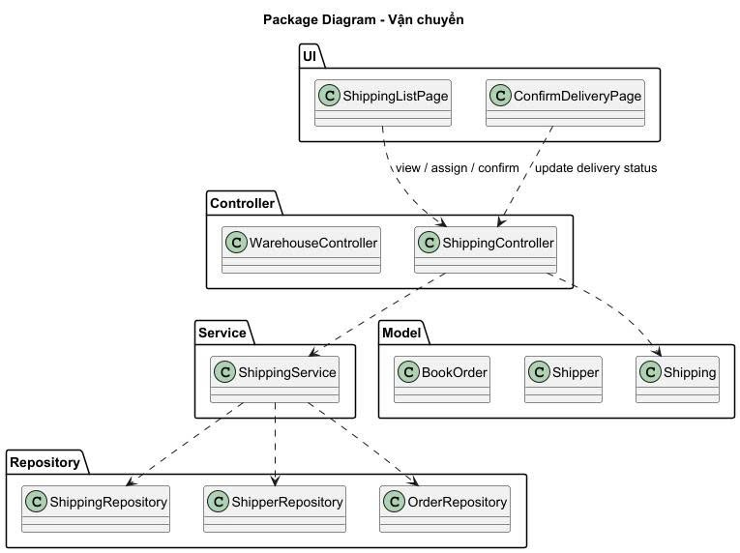

**3.9.7. Bảo mật và phân quyền.**

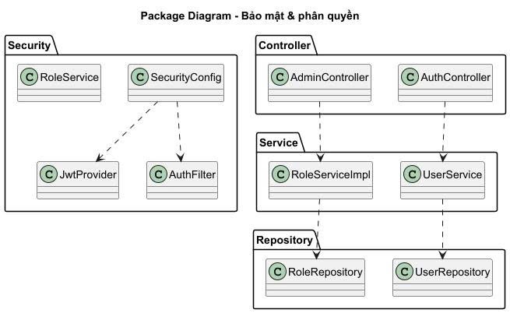

# IV.Biểu đồ lớp

**1. Lớp User**

**Thuộc tính:**

id: String – Mã định danh duy nhất của người dùng.

phone: String – Số điện thoại của người dùng.

password: String – Mật khẩu đăng nhập.

fullName: String – Họ và tên người dùng.

email: String – Địa chỉ email.

birthday: Date – Ngày sinh của người dùng.

gender: String – Giới tính.

role: String – Vai trò của người dùng (khách hàng, admin, thủ kho, shipper).

status: String – Trạng thái tài khoản (hoạt động hoặc bị khóa).

createAt: Date – Ngày tạo tài khoản.

**Phương thức:**

signUp(): Đăng ký tài khoản mới.

signIn(): Đăng nhập vào hệ thống.

changeStatus(): Thay đổi trạng thái người dùng.

getAll(): Lấy danh sách tất cả người dùng.

**Quan hệ:**

Một User có thể có nhiều BookOrder (quan hệ 1–n).

**2. Lớp BookOrder**

**Thuộc tính:**

id: String – Mã đơn hàng.

address: String – Địa chỉ giao hàng.

totalPrice: Double – Tổng giá trị của đơn hàng.

paymentType: Enum – Hình thức thanh toán (tiền mặt, chuyển khoản,...).

orderDate: Date – Ngày đặt hàng.

orderStatus: Enum – Trạng thái đơn hàng (chờ xử lý, đã giao, đã hủy,...).

cancelReason: String – Lý do hủy đơn hàng (nếu có).

**Phương thức:**

getAllOrderPending(): Lấy danh sách đơn hàng đang chờ xử lý.

createBookOrder(): Tạo mới đơn hàng.

confirmBookOrder(): Xác nhận đơn hàng.

editBookOrder(): Cập nhật thông tin đơn hàng.

**Quan hệ:**

Một BookOrder thuộc về một User (n–1).

Một BookOrder có nhiều OrderDetail (1–n).

Một BookOrder liên kết với một Shipping (1–1).

**3. Lớp OrderDetail**

**Thuộc tính:**

id: String – Mã chi tiết đơn hàng.

quantity: Integer – Số lượng sách đặt.

price: Double – Giá sách tại thời điểm đặt hàng.

**Phương thức:**

get(): Lấy thông tin chi tiết đơn hàng.

**Quan hệ:**

Một OrderDetail thuộc về một BookOrder (n–1).

Một OrderDetail liên kết với một Book (n–1).

**4. Lớp Book**

**Thuộc tính:**

id: String – Mã sách.

bookName: String – Tên sách.

author: String – Tác giả của sách.

publisher: String – Nhà xuất bản.

publishYear: Integer – Năm xuất bản.

quantity: Integer – Số lượng hiện có trong kho.

price: Double – Giá bán của sách.

status: Integer – Trạng thái (còn hàng, hết hàng).

**Phương thức:**

add(): Thêm sách mới.

updateBook(): Cập nhật thông tin sách.

deleteBook(): Xóa sách khỏi hệ thống.

getAllBook(): Lấy danh sách toàn bộ sách.

searchBook(): Tìm kiếm sách theo tên hoặc loại.

**Quan hệ:**

Một Book có thể xuất hiện trong nhiều OrderDetail (1–n).

Một Book có nhiều bản ghi trong WarehouseLog (1–n).

**5. Lớp Shipping**

**Thuộc tính:**

id: String – Mã vận chuyển.

shippingAddress: String – Địa chỉ giao hàng.

shippingStatus: Enum – Trạng thái giao hàng (đang giao, đã giao, bị hủy,...).

shipDate: Date – Ngày bắt đầu giao hàng.

deliveredDate: Date – Ngày giao hàng thành công.

**Phương thức:**

startShipping(): Bắt đầu quá trình vận chuyển.

confirm(): Xác nhận đã giao hàng.

getShippingOrder(): Lấy thông tin vận chuyển theo đơn hàng.

**Quan hệ:**

Một Shipping thuộc về một BookOrder (1–1).

Một Shipper có thể phụ trách nhiều Shipping (1–n).

**6. Lớp Shipper**

**Thuộc tính:**

id: String – Mã shipper.

shipperName: String – Tên shipper.

phone: String – Số điện thoại liên hệ.

**Phương thức:**

getShipperProfile(): Lấy thông tin cá nhân của shipper.

getShipperOrder(): Lấy danh sách các đơn hàng được giao.

**Quan hệ:**

Một Shipper có thể giao nhiều Shipping (1–n).

**7. Lớp WarehouseLog**

**Thuộc tính:**

id: String – Mã nhật ký kho.

actionType: Enum – Loại hành động (nhập kho, xuất kho).

quantityChange: Integer – Số lượng thay đổi trong kho.

currentQuantity: Integer – Số lượng hiện tại sau thay đổi.

note: String – Ghi chú chi tiết.

logDate: Date – Ngày ghi nhận thay đổi.

**Phương thức:**

getAllLog(): Lấy toàn bộ lịch sử nhập/xuất kho.

getLogByBook(): Lấy lịch sử nhập/xuất của từng sách.

**Quan hệ:**

Một Book có thể có nhiều WarehouseLog (1–n).

**8. Tổng kết mối quan hệ giữa các lớp**

| **Quan hệ** | **Mô tả** |
| --- | --- |
| User – BookOrder (1–n) | Một người dùng có thể có nhiều đơn đặt hàng. |
| BookOrder – OrderDetail (1–n) | Một đơn hàng có thể chứa nhiều chi tiết sách. |
| OrderDetail – Book (n–1) | Mỗi chi tiết đơn hàng liên kết đến một sách. |
| BookOrder – Shipping (1–1) | Mỗi đơn hàng có một giao dịch vận chuyển. |
| Shipping – Shipper (n–1) | Một shipper có thể phụ trách nhiều giao hàng. |
| Book – WarehouseLog (1–n) | Một sách có nhiều bản ghi nhập/xuất kho. |

# V.Cơ sở dữ liệu



## 5.1.Mục đích thiết kế

Hệ thống cơ sở dữ liệu này được xây dựng nhằm quản lý toàn bộ quy trình mua bán và vận hành của một thư viện, bao gồm:

-Quản lý thông tin người dùng.

-Quản lý sách.

-Quản lý đơn hàng và chi tiết đơn hàng.

-Quản lý giao hàng và đơn vị vận chuyển.

-Quản lý kho sách, bao gồm nhập – xuất và tồn kho.

## 5.2.Các bảng trong cơ sở dữ liệu

**5.2.1. Bảng user**

-Chứa thông tin của người dùng trong hệ thống.

-Thuộc tính chính: id, full_name, email, phone, password, role, status, gender, birthday, create_at.

-Dùng để xác thực, phân quyền (admin, user) và quản lý người dùng.

**5.2.2. Bảng book**

-Quản lý thông tin sách.

-Thuộc tính chính: id, book_name, authorship, book_genre, book_publisher, price, quantity, image_url.

-Liên kết với warehouse_log để quản lý số lượng tồn kho.

**5.2.3. Bảng book_order**

-Đại diện cho một đơn hàng của người dùng.

-Thuộc tính chính: id, address, order_date, order_status, payment_type, total_price, cancel_reason.

-Liên kết với user (ai đặt hàng) và shipping (vận chuyển).

**5.2.4. Bảng order_detail**

-Chứa thông tin chi tiết từng sản phẩm trong một đơn hàng.

-Thuộc tính chính: id, quantity, price, book_id, order_id.

-Liên kết với book_order (đơn hàng nào) và book (sách nào).

**5.2.5. Bảng shipping**

-Quản lý thông tin vận chuyển của đơn hàng.

-Thuộc tính chính: id, shipping_address, shipping_date, delivered_date, shipping_status, note.

-Liên kết với shipper để biết ai giao hàng.

**5.2.6. Bảng shipper**

-Chứa thông tin nhân viên giao hàng.

-Thuộc tính chính: id, shipper_name, shipper_phone.

-Liên kết với shipping.

**5.2.7. Bảng warehouse_log**

-Ghi lại lịch sử thay đổi số lượng sách trong kho.

-Thuộc tính chính: id, book_id, action_type (nhập, xuất), pre_quantity, current_quantity, action_date, note.

-Giúp quản lý tồn kho minh bạch, dễ kiểm soát.

## 5.3.Mối quan hệ giữa các bảng

- Một user có thể có nhiều book_order.

- Một book_order có nhiều order_detail.

- Một order_detail gắn với một book.

- Một book_order liên kết với một shipping.

- Một shipping được thực hiện bởi một shipper.

- Một book có nhiều bản ghi warehouse_log để quản lý nhập – xuất.

# ****VI. BẢO TRÌ VÀ NÂNG CẤP HỆ THỐNG****

**6.1. Giới thiệu**

Sau khi hệ thống **Quản lý Cửa hàng Sách Điện Tử** được triển khai và đưa vào hoạt động, việc bảo trì và nâng cấp là bước quan trọng để đảm bảo hệ thống vận hành ổn định, an toàn và phù hợp với sự thay đổi trong nhu cầu của người dùng cũng như công nghệ.  
Công tác bảo trì bao gồm việc sửa lỗi phát sinh, cải tiến hiệu năng, tăng cường bảo mật và bổ sung các chức năng mới giúp hệ thống ngày càng hoàn thiện hơn.

**6.2. Các loại bảo trì**

**6.2.1. Bảo trì sửa lỗi (Corrective Maintenance)**

**Mục tiêu:** Phát hiện và khắc phục các lỗi xảy ra trong quá trình hệ thống hoạt động.

**Ví dụ thực tế:**

Sửa lỗi hiển thị sai số lượng tồn kho sau khi thủ kho cập nhật trong bảng book.

Sửa lỗi tính sai tổng tiền trong đơn hàng khi có nhiều sản phẩm giảm giá.

Khắc phục lỗi “timeout” khi người dùng thanh toán online.

**Quy trình:**

Ghi nhận lỗi qua phản hồi người dùng hoặc log hệ thống (Spring Boot Logback).

Phân tích nguyên nhân gây lỗi (do truy vấn SQL, do controller xử lý sai, hoặc do frontend hiển thị sai dữ liệu).

Sửa mã nguồn và kiểm thử lại (unit test bằng JUnit hoặc kiểm thử giao diện bằng Selenium).

**6.2.2. Bảo trì hoàn thiện (Perfective Maintenance)**

**Mục tiêu:** Cải thiện chức năng, giao diện và hiệu năng nhằm nâng cao trải nghiệm người dùng.

**Ví dụ:**

Cập nhật giao diện trang chủ (home.html) và trang quản lý sách (book-list.html) thân thiện hơn với màu sắc và bố cục hiện đại.

Giảm thời gian tải trang danh sách sách từ 3 giây xuống dưới 1,5 giây bằng cách thêm **chỉ mục (index)** cho cột book_name và author trong cơ sở dữ liệu MySQL.

Tối ưu hóa chức năng tìm kiếm bằng **phân trang (pagination)** và bộ nhớ đệm (Redis cache).

Thêm chức năng lọc sách theo thể loại, tác giả, hoặc giá bán.

**6.2.3. Bảo trì phòng ngừa (Preventive Maintenance)**

**Mục tiêu:** Phát hiện và ngăn ngừa lỗi tiềm ẩn trước khi chúng ảnh hưởng đến hệ thống.

**Hoạt động cụ thể:**

Kiểm tra và cập nhật các thư viện Spring Boot, Thymeleaf, Hibernate, và MySQL Connector lên phiên bản ổn định mới nhất.

Vá các lỗ hổng bảo mật như **XSS** (Cross Site Scripting) trên các form nhập dữ liệu (ví dụ: thêm sách, đăng ký, đăng nhập).

Dọn dẹp log định kỳ và sao lưu cơ sở dữ liệu tự động để tránh mất dữ liệu.

Giám sát hiệu suất các API như /v1/book/add, /v1/order/create bằng **Spring Boot Actuator** hoặc **Prometheus**.

**6.2.4. Bảo trì thích ứng (Adaptive Maintenance)**

**Mục tiêu:** Đảm bảo hệ thống thích ứng với sự thay đổi của môi trường công nghệ hoặc yêu cầu kinh doanh.

**Ví dụ:**

Chuyển cơ sở dữ liệu từ **MySQL cục bộ** sang **AWS RDS** hoặc **Google Cloud SQL** để nâng cao khả năng mở rộng và độ tin cậy.

Cập nhật phương thức thanh toán: tích hợp **MoMo API** hoặc **VNPay**.

Điều chỉnh module giao hàng để tương thích với API của **Giao Hàng Nhanh (GHN)** hoặc **Giao Hàng Tiết Kiệm (GHTK)**.

Mở rộng hệ thống sang mô hình **đa cửa hàng (multi-store)** để quản lý nhiều chi nhánh khác nhau.

**6.3. Quy trình bảo trì và nâng cấp hệ thống**

**Ghi nhận yêu cầu bảo trì:**

Thông qua hệ thống quản lý công việc (Jira/Trello) hoặc phản hồi người dùng.

Phân loại yêu cầu theo mức độ ưu tiên: lỗi nghiêm trọng, yêu cầu cải tiến, hoặc nâng cấp giao diện.

**Phân tích và đánh giá:**

Phân tích nguyên nhân lỗi hoặc yêu cầu nâng cấp.

Đánh giá tác động đến hệ thống: hiệu năng, bảo mật, cơ sở dữ liệu.

**Thực hiện bảo trì/nâng cấp:**

Thực hiện thay đổi mã nguồn hoặc cấu hình.

Đảm bảo thay đổi được kiểm soát thông qua **Git** và **branch riêng** cho từng tính năng.

Thử nghiệm trên môi trường **staging** trước khi triển khai chính thức.

**Kiểm thử và triển khai:**

Kiểm thử chức năng, hiệu suất và bảo mật toàn hệ thống.

Triển khai bản cập nhật bằng pipeline CI/CD (Jenkins hoặc GitLab CI).

**Giám sát sau triển khai:**

Theo dõi log hoạt động, kiểm tra hiệu năng và thu thập phản hồi từ người dùng.

Cập nhật tài liệu kỹ thuật khi có thay đổi lớn.

**6.4. Các công cụ hỗ trợ bảo trì và nâng cấp**

| **Công cụ** | **Chức năng chính** |
| --- | --- |
| **GitHub / GitLab** | Quản lý phiên bản mã nguồn, kiểm soát thay đổi, rollback khi có lỗi. |
| **Jira / Trello** | Theo dõi yêu cầu bảo trì, quản lý tiến độ công việc. |
| **Jenkins / GitLab CI** | Tự động hóa kiểm thử và triển khai liên tục (CI/CD). |
| **Prometheus / Grafana** | Giám sát hiệu suất server, cảnh báo khi tải cao. |
| **Spring Boot Actuator** | Theo dõi trạng thái ứng dụng (CPU, RAM, HTTP request). |
| **OWASP ZAP** | Phát hiện lỗ hổng bảo mật trên các trang nhập liệu. |

**6.5. Tối ưu hóa hiệu suất hệ thống**

**Tối ưu hóa cơ sở dữ liệu:**

Thêm chỉ mục (index) cho các bảng book, order_detail, book_order.

Giảm số lượng truy vấn lặp lại bằng cách sử dụng **JOIN hợp lý** và **Lazy Loading** của Hibernate.

**Tối ưu hóa bộ nhớ đệm (Caching):**

Dùng **Redis** lưu dữ liệu tạm (danh sách sách bán chạy, đơn hàng gần nhất).

**Cân bằng tải (Load Balancing):**

Dùng **Nginx** hoặc **AWS Load Balancer** để phân phối yêu cầu người dùng khi có lưu lượng lớn.

**Nén dữ liệu:**

Nén hình ảnh sách bằng định dạng **WebP** để giảm dung lượng.

**Kiểm thử hiệu năng:**

Dùng **Apache JMeter** để kiểm thử với 500–1000 yêu cầu đồng thời.

**6.6. Kết luận**

Việc bảo trì và nâng cấp định kỳ giúp hệ thống **Quản lý Cửa hàng Sách Điện Tử** duy trì tính ổn định, bảo mật và hiệu suất cao. Nhờ có quy trình rõ ràng, công cụ hiện đại và sự giám sát liên tục, hệ thống có thể vận hành lâu dài, đáp ứng tốt yêu cầu người dùng và dễ dàng mở rộng trong tương lai.

# ****VII. TÀI LIỆU THAM KHẢO****

Craig Larman, Applying UML and Patterns: An Introduction to Object-Oriented Analysis and Design, 3rd Edition, Pearson Education, 2004.

Roger S. Pressman, Software Engineering: A Practitioner’s Approach, 8th Edition, McGraw-Hill Education, 2014.

Ian Sommerville, Software Engineering, 10th Edition, Pearson Education, 2015.

**Spring Boot Documentation:** <https://spring.io/projects/spring-boot>

**Thymeleaf Official Guide:** https://www.thymeleaf.org/documentation.html

**MySQL Developer Reference:** https://dev.mysql.com/doc/

**OWASP Foundation – Web Security Guide:** https://owasp.org/

**Prometheus Monitoring Documentation:** https://prometheus.io/docs/

**Jenkins CI/CD Pipeline Documentation:** https://www.jenkins.io/doc/